# 

Microsoft Office

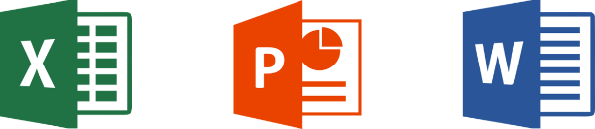

Perkantoran

Jagonya

DAFTAR ISI

1

KATA PENGANTAR 3

BAB I PENDAHULUAN 4

Operating System 4

Pengertian Sistem Operasi 4

Basic Input Output System 4

Fungsi Sistem Operasi 5

Macam-macam Sistem Operasi 6

Komponen Utama Sistem Operasi 7

Tujuan Sistem Operasi 7

Jenis – Jenis Sistem Operasi 7

Mouse 10

Pengertian Mouse 10

Sejarah Mouse 10

Fungsi Mouse 10

Cara Kerja Mouse Komputer 12

Kelebihan dan Kekurangan Office 2019 dan Office 365 13

BAB II PEMBAHASAN 16

Aplikasi dan Layanan Microsoft Office 16

I. Microsoft Word 16

Pengertian Aplikasi Pengoalahan Kata ( Ms. Word ) 16

Fungsi Microsoft Word 16

Fitur Umum Microsoft Word 17

Ekstensi Nama File Dokumen Microsoft Word 17

Manfaat dan Kegunaan Microsoft Word 18

Bagian dari Microsoft Word 19

percetakan dokumen 31

Mail Merge 35

II. Microsoft Excel 42

Pengertian Aplikasi Pengolah Angka (Ms. Excel ) 42

Manfaat Microsoft Excel 42

Bekerja dengan menggunakan fungsi  Aritmatika 56

Bekerja dengan fungsi statistik sederhana 57

Penggunaan Fungsi Teks 58

1. Fungsi Date & Time 59

1.1 Fungsi Date 60

1.3 Fungsi HOUR 61

1.4 Fungsi YEAR 61

2. Statistik Database 62

2.1 Penggunaan statistik database 63

2.2 Memfilter data (mengelompokan) 64

2.3 Sort data (Mengurutkan) 65

Penggunaan Fungsi Logika, Grafik & Pencetakan 67

1. Fungsi Logika 67

2. Membuat grafik (chart) 68

3. Mencetak dokumen 70

III. Microsoft Powerpoint 74

Pengertian Microsoft Powerpoint 74

Fungsi dan Kegunaan Microsoft Powerpoint 74

Sejarah Microsoft Powerpoint 74

Kelebihan dan Kekurangan Microsoft Office PowerPoint 75

Format data Microsoft PowerPoint 75

1. Aplikasi Presentasi 76

1.1 Cara memulai Microsoft Power Point 76

1.2 Penjelasan feature di PowerPoint 77

1.3 Menambah, menghapus, Menyusun slide 78

2. Desain slide dan modifikasi slide master 82

2.2 Slide master 84

2.4 Hyperlink 92

2.5 SMART ART 93

BAB III PENUTUP 101

KESIMPULAN 101

SARAN 102

PENULIS 103

REFERENSI 104

# KATA PENGANTAR

Assalammualaikum Wr Wb, Alhamdulillah Puji dan syukur kita panjatkan pada kehadirat Allah Subhanahu wa ta’ala atas limpahan rahmat, berkah dan hidayah-Nya, sehingga kita dapat menyelesaikan resensi dari buku yang berjudul tentang   
“Microsoft Office Jagonya Perkantoran” Resensi ini bertujuan untuk memenuhi tugas Project Akhir Aplikasi Office dan juga dibuat untuk sarana pembelajaran kepada semua mahasantri PeTIK II JOMBANG untuk semua Angkatan dimasa yang akan datang dan untuk dosen pengajar mata kuliah IT Resensi ini dibuat berdasarkan isi buku serta kelebihan dan kekurangan yang terdapat pada buku tersebut! Penulis mengucapkan terima kasih kepada dosen pengajar mata kuliah IT atas bimbingannya sehinga resensi ini dapat terselesaikan tepat pada waktunya! Penulis berharap resensi ini dapat memberi man'faat dan menambah wawasan bagi pembaca! Penulis memohon maklum jika resensi ini masih jauh dari kesempurnaan! (oleh karena itu penulis mengaharapkan kritik dan saran yang dapat membangun dari pembaca)

Jombang 24 08 2022

# BAB I PENDAHULUAN

## Operating System

### Pengertian Sistem Operasi

Definisi umum dari sistem operasi adalah sebuah perangkat lunak sistem yang mampu mengelola sumber daya (*resources*) dari *software* dan *hardware* agar dapat berjalan dengan baik serta memudahkan proses interaksi dengan pengguna atau *user*(*brainware*).

Secara sederhana, hubungan antara software system operasi dengan komputer saling membutuhkan satu sama lain. Tanpa system operasi, maka komputer tidak dapat menjalankan program, sebaliknya pada system operasi tanpa computer tentu tidak ada gunannya

Sistem operasi mempunyai penjadwalan yang sistematis mencakup perhitungan penggunaan memori, pemrosesan data, penyimpanan data, dan sumber daya lainnya. Contoh sistem operasi modern adalah Linux, Android, iOS, Mac OS X, dan Microsoft Windows.

### Basic Input Output System

Komputer melakukan booting dengan menggunakan file-file operating system dengan melakukan pengecekan terhadap semua hardware meliputi : Monitor, keyboard, cd rom, disk drive, dan sarana pendukung lainnye termasuk memori computer. Kegiatan ini dapat di lakukan di BIOS dan dalam terseting dengan benar.

Jika setting BIOS computer tidak sesuai dengan hardware yang terpasang maka proses booting akan mengalami kegagalan atau jika berhasil computer tidak beroperasi secara maximal

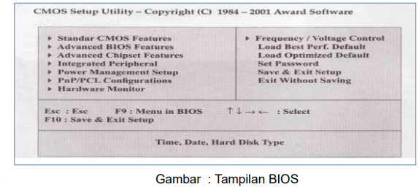Setelah proses pengecekan BIOS selesai, akan diteruskan dengan pembacaan program system operasi. Jika setup BIOS ada kesalahan dan mau diperbaiki caranya pada saat computer di hidukan dan computer sedang melakukan booting

Gambar 1. Tampilan BIOS

tekan tombol DEL pada keyboard sehingga muncul BIOS di layarmonitor dengan latar belakang biru seperti berikut :

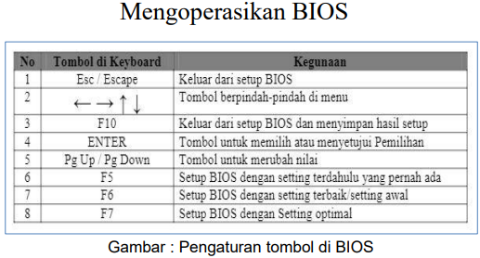

Gambar 1.2 Pengaturan Tombol di BIOS

### Fungsi Sistem Operasi

 terdapat empat fungsi pokok dari OS dalam menjalankan kebutuhan setiap proses sumber daya yang ada.

1. Memory management

Memory managementterbagi menjadi dua fokus, yaitu primary memory dan mainmemory. Main memoryitu sendiri merupakan penyimpanan yang bisa diakses langsung dari CPU.Kegunaannya apa? Ketika sebuah aplikasi program ingin dijalankan, program tersebut harus ada di dalam main memoryterlebih dahulu.

Peran sistem operasi dalam pengaturan ini adalah:

* mengatur *primary memory*(contoh: bagian mana yang sedang digunakan, mana yang tidak)
* mengalokasikan *memory*ketika diminta oleh proses tertentu
* memindahkannya kembali ketika proses tersebut sudah tidak membutuhkannya

1. Processor management

Tutorialspoint menyebutkan, salah satu fungsi *operating system*dalam *multiprogramming*adalah menentukan proses mana yang menggunakan prosesor dan jangka waktunya.

1. management

OS juga berfungsi untuk mengatur komunikasi perangkat, melalui tiap *driver*-nya. Program yang bertugas untuk melakukan ini secara efektif adalah I/O *controller*.

1. File management

Sistem operasi juga berperan penting dalam pengaturan dokumen, mulai dari detail informasi, lokasi, penggunaan, dan lainnya.

### Macam-macam Sistem Operasi

Ada berbagai macam sistem operasi yang telah dibuat guna memaksimalkan kinerja komputer. Berikut ini bebapa contoh macam-macam sistem komputer:

1. Unix

Unix adalah sistem operasi tertua dan pertama dibuat, sistem operasi baku yang dapat berjalan disemua [jenis komputer](https://itkampus.com/jenis-jenis-komputer/) termasuk komputer mini. Sistem operasi ini bisa berjalan sangat baik untuk keperluan jaringan baik sebagai server maupun client.

1. Dos

Ms.Dos adalah cikal bakal dari sistem operasi windows yang sangat terkenal itu, nama DOS sendiri adalah singkatan dari Disk Operating System. Untuk menjalakan Ms.Dos kita memerlukan pengetahuan tentang perintah-perintah Command Prompt agar bisa menggunakan sistem operasi ini, agak susah memang.

1. Windows

Windows adalah sistem operasi perbaikan dan pengembangan dari Ms.Dos, perbaikan yang paling jelas terlihat adalah dari segi kemudahan penggunaan. Karena sistem operasi windows sudah menggunakan sistem antarmuka GUI (grafic user interface), Microsoft [windows](https://itkampus.com/cara-uninstall-aplikasi-di-laptop-windows-10/) juga paling banyak digunakan diseluruh dunia.

1. Linux

Linux adalah sistem operasi yang dikembangkan dari sistem operasi Unix, dan sistem operasi Linux ini bersifat Open Source. Jadi siapapun dapat menggunakan dan mengembangkan sistem operasi linux secara gratis.

1. Mac OS

Mac Os adalah sistem operasi yang hanya digunakan oleh perangkat Komputer keluaran Apple, tidak ada komputer lain yang boleh menggunakan sistem operasi ini. Sistem operasi Mac Os pertama kali diperkenalkan pada tahun 1984 dan sampai sekarang Apple masih menggunakan Mac OS untuk [Laptop](https://itkampus.com/cara-menampilkan-layar-hp-ke-laptop/) dan Komputer mereka.

### Komponen Utama Sistem Operasi

Berikut ini adalah komponen utama yang ada di sistem operasi komputer

1. Kernel

Kernel adalah bagian utama perangkat lunak dari sistem operasi komuter. Kernel juga bertugas membuat komunikasi dan mediator dari perangkat keras dengan aplikasi

1. File

File adalah data atau berkas yang dibentuk dan dijalankan oleh sistem operasi

1. User Interface

User Interface sebuah tampilan grafis yang menghubungkan antara pengguna dengan sistem operasi, yang nantinya komputer tersebit dapat digunakan

### Tujuan Sistem Operasi

Secara umum tujuan dibuatnya sistem operasi adalah untuk mengontrol, mengeksekusi program-program aplikasi. Selain itu juga sistem operasi bertujuan untuk:

1. Mengelola sumberdaya sistem komuter agar berjalan lebih efisien
2. Membuat komputer menjadi mudah digunakan oleh pengguna
3. Memungkinkan untuk dikembangkan agar lebih efektif dan efisien tanpa mengganggu layanan yang telah ada.

### Jenis – Jenis Sistem Operasi

1. Batch OS

Yang pertama ada Batch OS, merupakan jenis sistem operasi yang dapat menyatukan beberapa pekerjaan, sehingga menjadi lebih cepat terselesaikan dan tidak terlalu berat untuk implementasinya.

1. Distributed OS

Jenis yang kedua, menggunakan beberapa *processor*di berbagai mesin untuk memudahkan komputasi yang nantinya diberikan kepada *user* secara cepat dengan akurasi yang tepat.

1. Mobile OS

Yang ketiga, merupakan operating system yang didesain khusus untuk kebutuhan perangkat mobile. Apakah anda tahu Android dan iOS? Tentu saja kedua *platform* tersebut merupakan OS yang dibuat khusus untuk kebutuhan aplikasi dalam perangkat mobile.

1. Multitasking / Time – Sharing OS

Dengan menggunakan sistem *multitasking*, setiap pengguna dapat mengerjakan beberapa tugas secara bersamaan dalam perangkat CPU yang sama

1. Network OS

Dalam menggunakan jaringan (*network*), OS juga berperan sebagai pengatur data, keamanan, *user*, dan fungsi dari *networking*itu sendiri.

1. Real – Time OS

Fungsi yang terakhir adalah *real time OS,*dimana interval atau jarak waktu pemrosesan dan respons *input*yang kecil.

Instalasi operating sistem

Windows merupakan salah satu Operating System yang banyak dipakai, apalagi di Indonesia. Operating System ini sangat friendly dan mudah dipakai. Didukung dengan banyak aplikasi yang compatible serta support hardware yang lebih baik daripada operating system yang lain. Dalam artikel ini akan dijelaskan bagaimana cara install windows 10 langkah demi langkah dan dilengkapi gambar sehingga memudahkan para pembaca.

Sebelum anda dapat memulai tutorial cara install Windows 10, anda memerlukan CD Windows, atau jika anda memiliki file .iso windows yang resmi, anda dapat membuat Bootable USB/DVD sendiri. Setelah mempunyai CD Windows 10 atau Bootable USB/DVD Windows 10, masukkan CD Windows 10 atau Bootable USB/DVD tersebut ke PC anda, dan restart PC anda. Pastikan bahwa setting bios anda diprioritaskan untuk booting menggunakan USB/DVD terlebih dahulu sebelum ke HardDisk.

proses instalasi Windows 10

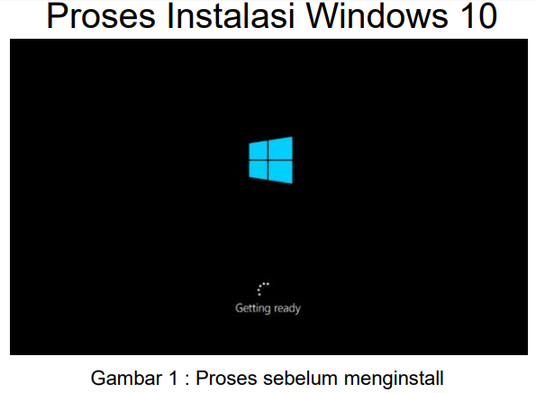

Gambar 1 Proses sebelum menginstall

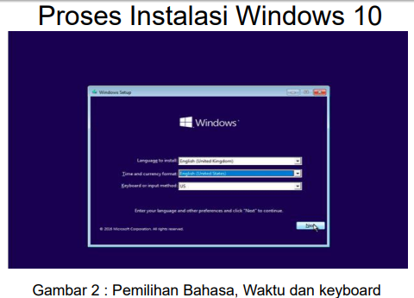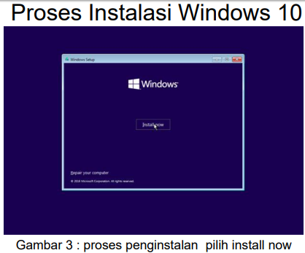

Gambar 2 Pemilihan Bahasa, Waktu dan Keyboard

Gambar 3 Proses Penginstalan pilih instal now

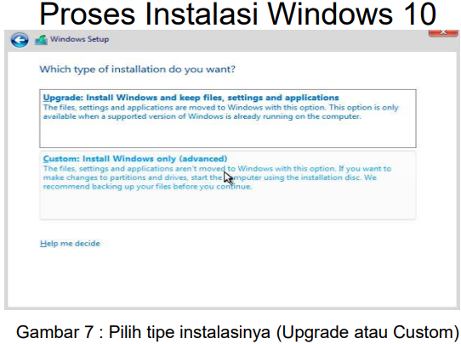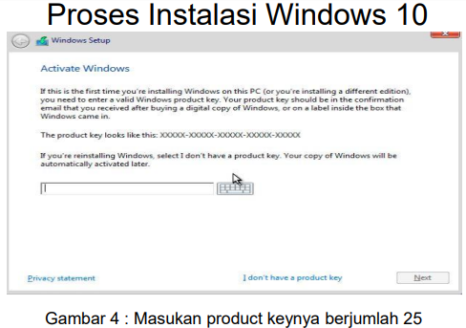

Gambar 5 Pilih tipe instalasinya ( Upgrade atau Custom)

Gambar 4 Masukkan product keynya berjumlah 25

## Mouse

### Pengertian Mouse

Mouse adalah bagian dari perangkat keras (hardware) yang ada di komputer. Ini berguna untuk memindahkan kursor pada layar komputer. Mouse adalah perangkat keras yang dirancang untuk menjalankan program dan perintah dari pengguna yang telah diperintahkan oleh sensor gerak untuk menjalankan sehingga penunjuk dapat bergerak di monitor. Ada tombol pada mouse yang dapat digunakan untuk mengklik dengan tombol kiri mouse dan untuk menggulir dengan tombol kanan mouse.

### Sejarah Mouse

Mouse komputer adalah perangkat keras atau perangkat keras yang termasuk dalam kelas perangkat input. Fungsi mouse itu sendiri pada komputer adalah untuk dengan cepat menyesuaikan pergerakan kursor, tetapi juga untuk mengeluarkan perintah dengan hanya menekan tombol pada mouse komputer.

Perangkat ini disebut mouse karena bentuk dan desainnya mirip dengan mouse dan kabel yang terhubung ke komputer juga mirip dengan ekor mouse. Komputer Xerox Star, yang diluncurkan pada 1981, berfungsi sebagai bahan referensi. Di perangkat mouse ini ada bola kecil yang mendeteksi pergerakan mouse dan mentransmisikan sinyal listrik ke perangkat pemrosesan (CPU). Dengan demikian, mouse komputer dapat dengan cepat berfungsi sebagai perangkat input.

### Fungsi Mouse

Melakukan Operasi Scroll

Cobalah mencari tahu apa yang paling sering Anda lakukan dengan membaca artikel di halaman ini. Ya itu benar. Anda paling sering menggulir isi halaman dengan menggulirnya.

Tentu saja, Anda tidak bisa terus membaca artikel ini dengan menggulir. Sebagai gantinya, Anda dapat menggunakan panah (panah) pada keyboard Anda. Tapi itu akan sangat tidak praktis. Jelas bahwa fungsi dukungan mouse ini sangat mendukung aktivitas Anda saat mengoperasikan komputer atau laptop Anda.

Untuk Memilih Objek

Memilih adalah kegiatan yang tidak bisa kita hindari di dunia komputer. Mulailah dengan memilih file, folder, dan bahkan kata-kata dalam program seperti Microsoft Word. Dengan mouse kita dapat membuat keputusan yang diinginkan.

Mendapatkan Informasi Melalui Hover Mouse

Arahkan adalah keadaan di mana pointer berada di menu, file atau folder tertentu. Ketika pointer berada dalam keadaan mengambang, informasi ditampilkan. Informasi ini dikenal sebagai tooltips. Fungsi ini sangat berguna bagi kita untuk mengetahui segera apakah fungsi artikel yang akan kita klik. Mungkin Anda kurang memperhatikan fungsi yang satu ini. Jadi cobalah untuk menjelajahi fungsi hover ini ketika Anda mengoperasikan komputer atau laptop Anda.

Untuk Mengeksekusi Suatu Program

Mouse memainkan peran penting dalam hal ini. Kami akan sangat sering menggunakan mouse untuk membuka file atau menjalankan program. Secara umum, file atau program dapat dibuka dan dijalankan dengan mengklik dua kali.

Melakukan Drag dan Drop

Kita sering menggunakan mouse untuk menarik dan menjatuhkan objek ke komputer kita, dari pindah ke memotong untuk menyalin. Dengan dukungan kemampuan ini melalui mouse, mudah bagi kami untuk melakukan operasi sederhana ini.

Fungsi Lain Dari Mouse

Fungsi lain yang dimaksud di sini adalah fungsi mouse yang diperluas yang biasanya digunakan dalam bahasa pemrograman. Tentu saja, jika Anda seorang programmer, Anda sudah terbiasa dengannya. Misalnya, ketika kita membuat program, kita ingin acara berjalan saat mouse sedang menjalankan prosedur.

### Cara Kerja Mouse Komputer

pointer (pointer) yang disebut sebagai “mouse” dapat dipindahkan ke mana saja tergantung pada arah pergerakan bola kecil yang terdapat pada mouse. Ketika membuka dan menghapus bola kecil yang ada di belakang mouse, 2 pengontrol gerakan ditampilkan di dalamnya. Dua kontrol gerak dapat bergerak dengan bebas dan mengontrol pergerakan penunjuk, satu di arah horisontal (horizontal) dan yang lainnya di arah vertikal (atas dan ke bawah).

Jika Anda hanya menggerakkan pengontrol horizontal, pointer hanya bergerak secara horizontal di layar komputer. Sebaliknya, ketika pointer vertikal dipindahkan, pointer (pointer) hanya bergerak secara vertikal pada layar monitor.

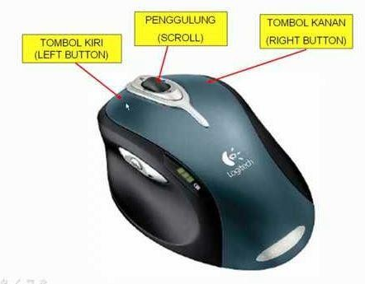Jika kita memindahkan keduanya, gerakan pointer menjadi diagonal. Sekarang ketika bola kecil diganti, bola menyentuh dan menggerakkan dua kontrol gerakan ke arah mouse yang kita bergerak.

Gambar 1.1 Perintah Dasar Mouse

Kebanyakan tikus memiliki tiga tombol, tetapi umumnya hanya dua tombol yang berfungsi, paling kiri dan paling kanan. Efek penekanan tombol, yang disebut sebagai “mengklik”, tergantung pada objek (area) yang kita tunjuk. Komputer mengabaikan penekanan tombol (klik) jika itu bukan area atau objek yang tidak penting.

Kemudian kita juga tahu istilah “seret” ketika menggunakan mouse, yang berarti “bergerak” atau “seret”. Jika kita menekan tombol paling kiri tanpa melepaskannya dan saat kita geser, salah satu hasilnya adalah objek dipindahkan atau dipindahkan (disalin) ke objek lain dan ada opsi lain.

Opsi ini tergantung pada jenis program aplikasi yang kami jalankan. Mouse terhubung ke komputer yang terhubung ke mouse dengan kabel. Ujung kabel dicolokkan ke konektor pada CPU komputer.

## Kelebihan dan Kekurangan Office 2019 dan Office 365

Kelebihan Office 2019

Cocok untuk OS Paling Anyar

Poin ini bisa disebut sebagai kelebihan karena kecocokan antara Office 2019 Professional Plus  dengan Windows 10. Kecocokan ini membuat alua kerja dari aplikasi bisa berjalan dengan alua dan minim sekali dengan bug yang cukup mengganggu

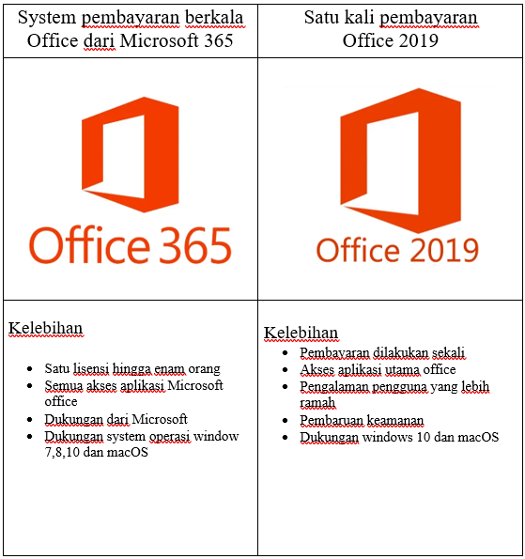

Keamanan Meningkat

Sistem keamanan dari Office 2019 full version tidak main-main karena termasuk yang terbaik di dunia. Sistem keamanan ini mencakup pada penyimpanan secara offline dan penyimpanan secara online yang dilakukan di OneDrive.

Melakukan Team Collaboration

Pernah mengerjakan sebuah proyek secara aluae-sama dengan banyak orang dalam sekali waktu? Kalau kamu bisa bertemu dengan banyak orang secara langsung, gangguan tidak akan terjadi. Namun, alua tidak bisa bertemu secara langsung, akan sulit melakukan integrasi.

Gambar 1.1 Perbandingan Office 365 dan Office 2019

Pakai Sistem Pembayaran Sekali

Saat ini banyak sekali yang menggunakan layanan Office 365 dan diintegrasikan dengan Office lain yang dimiliki di aluaer. Sayangnya, ada biaya langganan yang akan diterapkan alua menggunakan layanan Office 365, biayanya bisa bulanan atau tahunan

Menyimpan Sesuai Kebutuhan

Terintegrasi dengan Cloud akan sangat berbahaya alua memiliki koneksi pas-pasan dan sinkronisasi dilakukan pada bagian folder dengan data besar. Efeknya, kemungkinan untuk membuat data mobile habis akan besar.

Ada Dukungan Integrasi Cloud

Setelah melakukan pemasangan, dukungan pada cloud memang tidak bisa didapatkan. Namun, alua berlangganan Office 365, dukungan itu bisa didapatkan. Bahkan, bisa membantu kamu dalam menyimpan apa saja dalam satu tempat secara cepat

Menyediakan Fitur Tambahan

Dibandingkan dengan versi sebelumnya, ada perbedaan yang didapatkan oleh pengguna.berikut ini beberapa fitur terbaru dari office 2019

* Visual Impact Tool
* Microsoft Translator
* LaTeX Equation
* Morph Tool

Kekurangan Office 2019

* Pada Ms Word 2019, hanya bisa dipakai di Windows 8 dan 10.
* Semakin baru versinya, maka semakin berat dan membutuhkan spesifikasi yang lebih tinggi lagi yaitu processor sebesar 500 MHz, RAM 256 MB, VGA 64 MB, dan HDD 600 MB sehingga diperlukan spesifikasi komputer maupun laptop yang lebih mumpuni lagi.

Kelebihan Office 365

1. Lebih Lengkap

Selain dapat aplikasi Office standar, anda juga dapat cloud storage OneDrive 1TB dan Skype 60 menit per bulan

1. Fiturnya Selalu Up to Date

Fitur Office 365 selalu diperbarui secara otomatis. Fitur terbaru tersebut bisa langsung anda nikmati tanpa membayar biaya tambahan

1. Bisa Dipakai di Semua Perangkat

Tidak Cuma bisa dipakai di 1 PC, anda bisa pakai instal Office 365 di laptop, Windows, Laptop macOS, Smartphone, dan Tablet

1. Bonus Cloud Storage 1 TB

Memudahkan anda untuk simpan data dan mengaksesnya dari mana saja dan kapan saja. Tidak perlu repot-repot bawa flasdisk atau hardisk lagi.

1. Dukungan Penuh

Pengguna Office 365 akan mendapat dukungan bantuan baik melalui email, telepon, atau chat.

Kekurangan Office 365

1. Lebih Mahal

Karena sifatnya berlangganan, anda harus membayar per bulan atau per tahun. Sementara itu, walau Office biasa lebih mahal namun bisa dipakai selamanya. Jika ingin yang lebih ekonimis lebih baik pilih office biasa.

1. Membutuhkan Jaringan Internet

Untuk mendapatkan performa maksimal dan fitur yang up to date, Office 365 harus terus menerus terhubung ke internet. Jika tidak, lebih baik pilih office biasa

# BAB II PEMBAHASAN

## Aplikasi dan Layanan Microsoft Office

### Microsoft Word

### Pengertian Aplikasi Pengoalahan Kata ( Ms. Word )

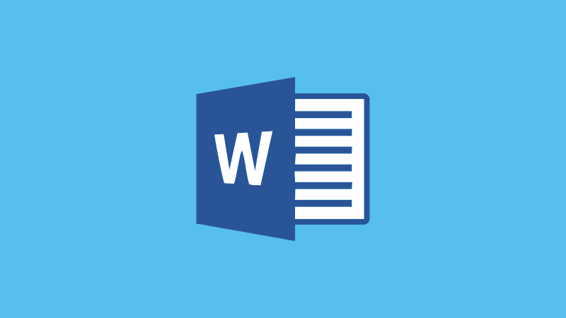Pengertian Microsoft Word adalah sebuah program yang merupakan bagian dari paket instalasi Microsoft Office, berfungsi sebagai perangkat lunak pengolah kata meliputi membuat, mengedit, dan memformat dokumen. Perangkat lunak pengolah kata atau word processing adalah program yang digunakan untuk mengolah dokumen berupa teks misalnya surat, kertas kerja, brosur, kartu nama, buku, jurnal, dan lain-lain. Microsoft Word merupakan perangkat lunak pengolah kata terbaik dan terpopuler di dunia. Selain itu, Microsoft Word juga tersedia di berbagai jenis sistem operasi. Aplikasi ini telah didistribusikan di sistem operasi Microsoft Windows, Mac OS, IOS, dan Android. Hal ini menyebabkan popularitas Microsoft Word bertahan, walaupun banyak terdapat aplikasi pengolah kata yang terus bermunculan.

Gambar 1.1 Microsoft Word

### **Fungsi Microsoft Word**

Secara umum Microsoft Word mempunyai fungsi sebagai word processing yaitu membuat, mengedit, dan memformat dokumen.

1. **Membuat Dokumen**

Aplikasi Microsoft Word berfungsi untuk membuat dokumen yang dapat dicetak dengan berbagai ukuran kertas.

1. **Mengedit Dokumen**

Aplikasi Microsoft Word dapat digunakan untuk mengedit dokumen lain baik dokumen yang dibuat dari aplikasi Microsoft Word itu sendiri maupun dari aplikasi pengolah kata lainnya.

1. **Memformat Dokumen**

Microsoft Word memungkinkan pengguna membuat dokumen yang lebih profesional dengan pilihan format dokumen yang beragam. Misalnya ukuran kertas, jenis huruf, warna huruf, catatan kaki, penomoran, hingga equation matematika.

### Fitur Umum Microsoft Word

Sebagai aplikasi pengolah kata terpopuler, Microsoft Word menyediakan beberapa fitur andalan, sebagai berikut

* **WYSIWYG**: Sejak pertama rilis tahun 1981, Microsoft Word mempunyai slogan ***WYSIWYG*** atau **What You See Is What You Get**. Hal ini untuk meyakinkan pengguna bahwa apa yang dilihat di layar monitor adalah apa yang akan ditampilkan pada kertas saat dokumen dicetak.
* **Spell Check**: Microsoft Word mempunyai fitur yang dapat mengecek eja pengetikan dokumen yang membantu menghindari typo saat menulis dokumen. Typo atau typographical error adalah kesalahan ketik terhadap teks tertentu.
* **Fitur tingkat teks** yaitu jenis huruf, ukuran, dan format huruf, dan lain-lain.
* **Fitur tingkat halaman** yaitu penomoran, indent, paragraf, dan lain-lain.
* **Dukungan aplikasi lain (Add-ins)**: banyak aplikasi lain yang mendukung kinerja Microsoft Office, seperti PDF reader dan Grammarly.

### Ekstensi Nama File Dokumen Microsoft Word

Ekstensi nama file yang dihasilkan oleh Microsoft Word bervariasi sesuai versi software yang digunakan.

* Microsoft Word 2007 dan di bawahnya akan menghasilkan ekstensi nama file .doc
* Microsoft Word 2010 dan di atasnya akan menghasilkan ekstensi nama file .docx

Ekstensi nama file adalah karakter di belakang nama file yang dipisahkan dengan tanda titik. Misalnya "Dokumen 1.docx" adalah sebuah file dokumen yang dihasilkan Microsoft Word.

### **Manfaat dan Kegunaan Microsoft Word**

Berikut manfaat dan kegunaan Microsoft Word yang dalam kehidupan sehari-hari, khususnya di dunia kerja.

* Membuat dokumen yang dapat dicetak seperti surat, laporan kerja, dan lain-lain.
* Membuat buku dengan berbagai format.
* Membuat dokumen yang lebih profesional dengan gaya penulisan yang beragam, seperti jenis font, warna, dan lain-lain.
* Membuat surat dengan lebih cepat.
* Membuat dokumen ilmiah dengan fitur **References**untuk mempermudah penulisan ilmiah.
* Tersedia beragam template yang dapat diunduh untuk mempercepat pembuat dokumen.
* Mempermudah mengedit dokumen dengan mudah, dapat dibuka kapan saja.
* Terkoneksi dengan SkyDrive untuk menyimpan dokumen otomatis secara online.
* Dapat digunakan untuk membuat surat yang dikirim berbanyak.
* Serta fitur lainnya yang dapat memberikan manfaat dalam kehidupan sehari-hari.

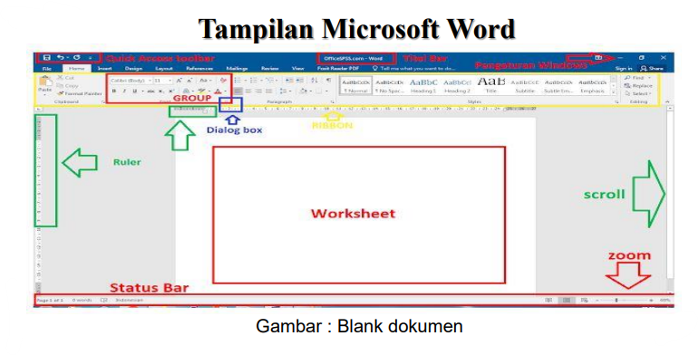Untuk menjalankan Ms. Word : Start menu – Micosoft office Word 2016 atau pada tombol search : WINWORD

Gambar 1.2 Tampilan Ms. Word Blank Dokumen

Tampilan awal setelah blank dokumen dari Microsoft Word

### Bagian dari Microsoft Word

Quick Access toolbar : tool bar yang berisi icon-icon menu berguna untuk mempercepat dalam melakukan perintah, biasanya menu standarnya terdiri : safe, ando, redo kita juga menyetingnya sesuai kebutuhan yang sering digunakan dengan menekan panah kecil kebawah.

Titel Bar : Menampilkan judul atau nama dari dokument word yang kita buat

Ribbon : merupakan area yang menampilkan tab yang aktif yang didalamnya terdiri dari group –group.

Group : terdiri dari icon-icon yang memiliki fungsi masing-masing.

Dialog box: setiap group biasanya memiliki dialog box untuk menampilkan jendela fugsi dari masing-masing gropnya.

Ruler : penggaris yang digunakan untuk mengatur margin pada lembar kerja.

Scroll : untuk menggulung lembar kerja.

Worksheet: tempat untuk kita mengetikan tulisan pada ms word

Status Bar : untuk menampilkan informasi tentang halaman, kita bisa mengaturnya dengan menekan tombol klik kanan pada bar status tersebut, statusbar yang biasanya muncul pada standar biasanya meliputi :

* Page Number : informasi tentang nomer halaman
* Word Count : informasi berapa jumlah kata yang sudah diketik.
* Languange : Informasi format bahasa penulisan
* View : mengatur tampilan halaman kerja.
* Zoom : untuk memperbesar dan memperkecil tampilan lembar kerja.

Pengaturan Windows :

Mengatur Jendela: digunakan untuk mengatur tampilan.

Minimize : mengecilkan dan menyembunyikan lembar kerja.

Maximize : menampilkan dan memperbesar tampilan lembar kerja.

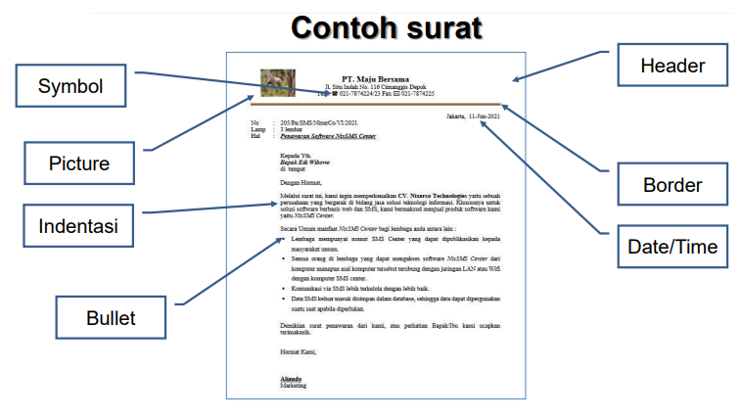Close : untuk menutup lembar kerja.

Gambar 1.3 Contoh Surat

Memulai Pengetikan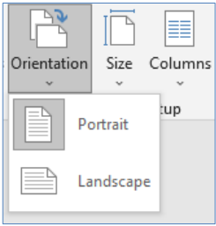

Mengatur bentuk dokumen :

• Layout

• Pilih Portrait : model vertical

• Pilih Landscape : model horizontal

Pengaturan Kertas

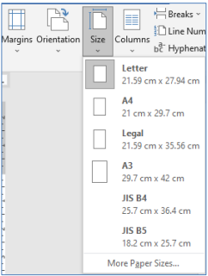Mengatur pilihan kertas :

• Layout

• Size : pilih ukuran kertas click

Pengaturan Margin

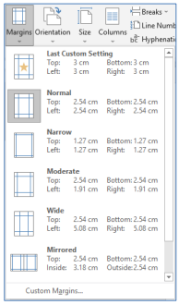Mengatur Margin :

• Layout   
• Margin   
• Top : Atas   
• Right : Kanan   
• Left : kiri   
• Bottom : Bawah

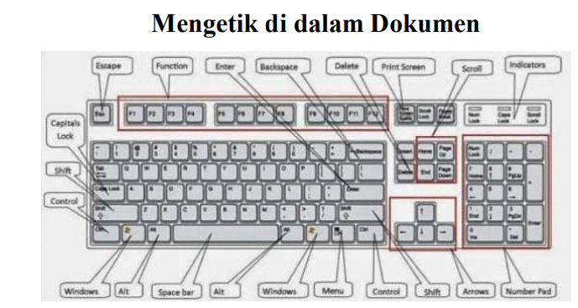

Gambar 2 Mengetik dalam Dokumen

Mengatur Header

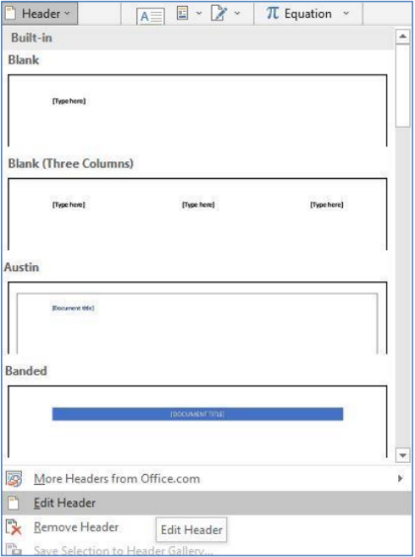Header : Kepala kop surat Langkahnya :

Insert – header Pilih format header atau edit header Muncul area header kemudian di ketik

Mengatur Footer

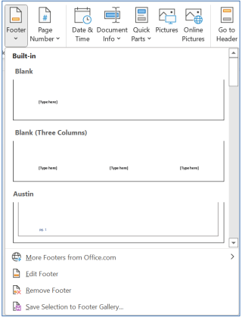Footer : kaki surat (letaknya di bawah surat)

Langkahnya :

Insert – footer

Pilih layout yang sudah ada atau memilih edit header Ketik Double click diluar

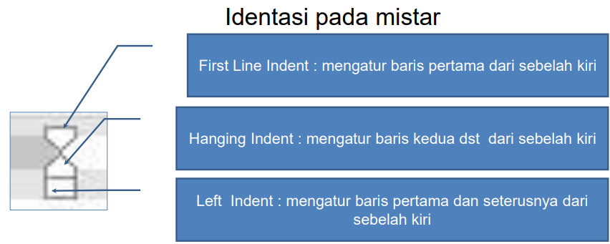

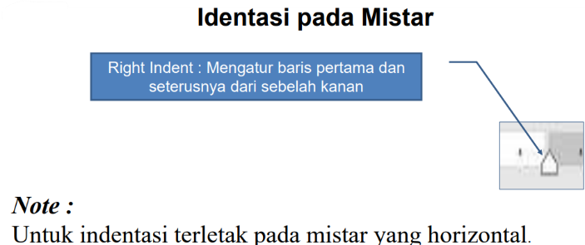

Gambar Identasi pada Mistar

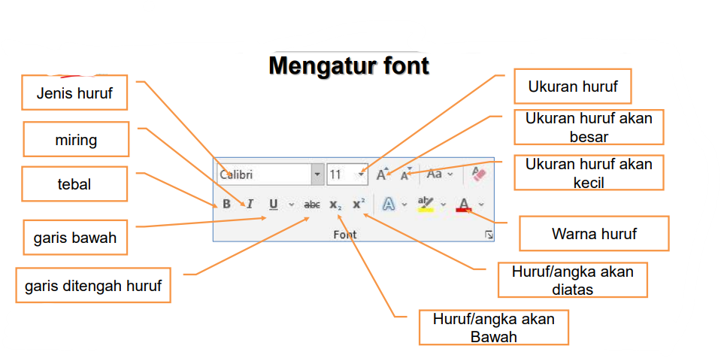Mengatur font

* Jenis huruf
* Miring
* Tebal
* Garis bawah
* Garis ditengah huruf
* Ukuran huruf
* Ukuran huruf akan besar
* Ukuran huruf akan kecil
* Warna huruf
* Huruf/angka akan diatas
* Huruf/angka akan bawah

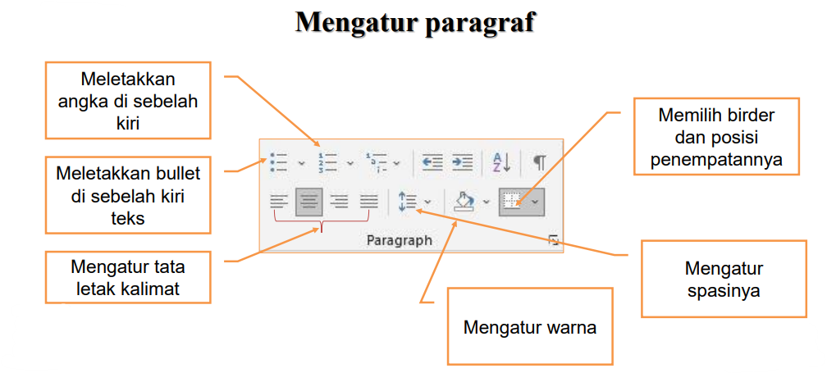mengatur paragraf

* Meletakkan angka di sebelah kiri
* Meletakkan bullet di sebelah kiri teks
* Mengatur tata letak kalimat
* Memilih birder dan posisi penempatannya
* Mengatur spasinya
* Mengatur warna

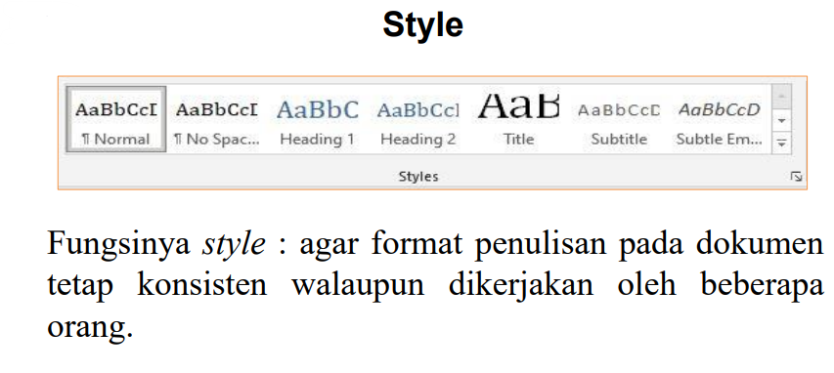

Fungsinya Style : agar format penulisan pada dokumen tetap konsisten walalupun dikerjakan oleh beberapa orang.

Pembuatan dokumen berbasis multikolom dan tabel pada aplikasi pengolah kata

Menyisipkan Garis (Shape)

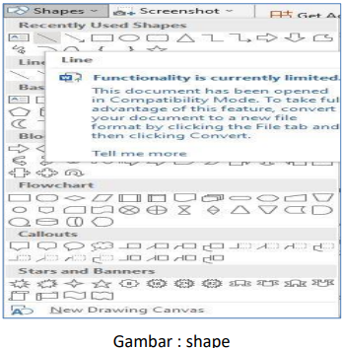

Gambar : Shape

Menyisipkan garis (line) :

• Pilih shape   
• Pilih garis   
• Click and drag pada posisi yang diinginkan.   
• Agar mudah tekan shift dan click and drag

Table

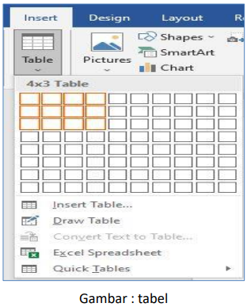

Gambar : Tabel

Langkah membuka table :   
• Insert   
• Table   
• Pilih kotak-kotak yang dibutuhkan atau   
• Pilih insert table dan masukan jumlah kolom dan barisnya

Menyisip kan kolom

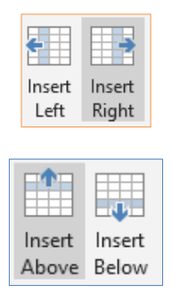

Langkah menyisipkan kolom   
• Blok kolom – layout – Insert left : menyisipkan di sebelah kiri atau Insert right : menyisipkan di sebelah kanan

Langkah menyisipkan Baris :   
• Blok baris – layout – insert above : menyisipkan baris di atas atau insert below : menyisipkan baris di bawah

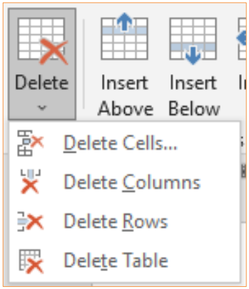Menghapus kolom dan baris

Menghapus kolom & baris :

• Blok kolom dan baris

• Layout – pilih kolom atau baris yang akan di hapus

Merge cell

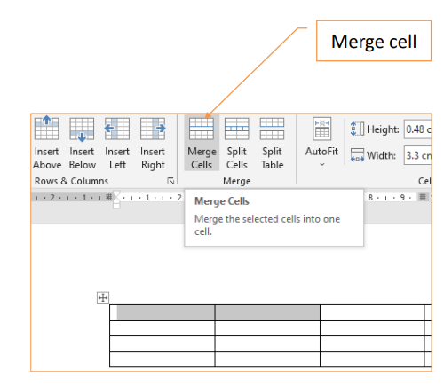

• Merge cell : Menggabungkan beberapa cell menjadi satu.

• Langkahnya :

   • Blok beberapa cell – layout

   • Merge cell

Memberi warna pada table

Langkah memberikan warna pada table

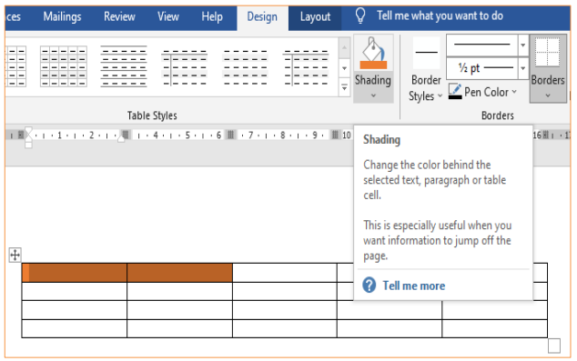

• Blok tablenya

• Pilih menu tab design – pilih shading

• Pilih warnanya

Mengatur border pada table

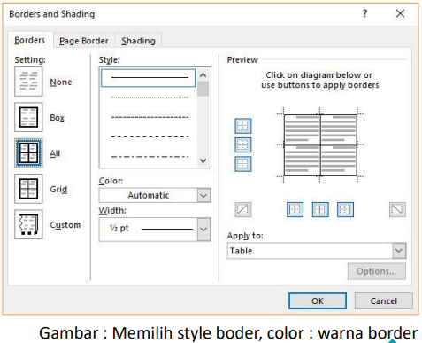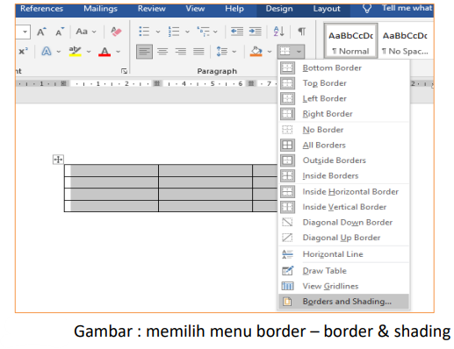

Mengatur table diposisikan di tengah

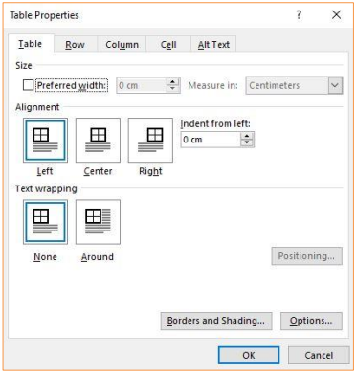

Mengetengahkan table :

• Blok tablenya

• Layout

• Properties

• Pada Aligment : center

• Ok

Menggunakan columns

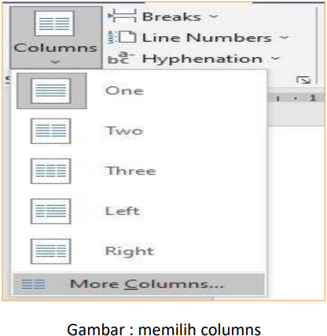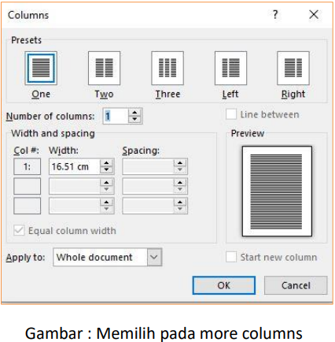

Menyisipkan gambar

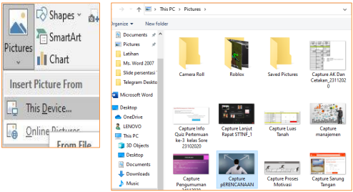

Mengambil gambar dari gambar yang Sudah disiapkan :

• Insert   
• Picture   
• This device   
• Browse – pilih gambar yang sudah disiapkan

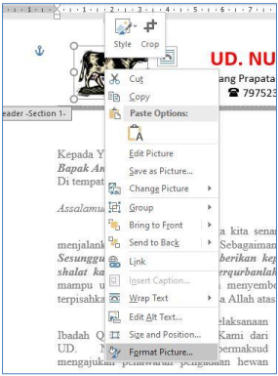Meformat gambar

Meformat Picture :   
• Click Kanan pada gambar   
• Pilih Format picture   
• Kemudian pilih sesuai dengan yang diinginkan

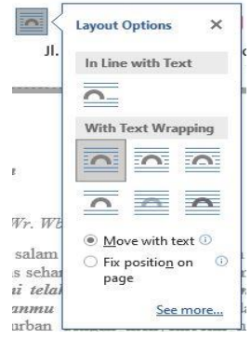Layout Option

Layout option :   
• Square : Gambar di tengah, text di kanan, kiri, atas & bawah   
• Tight : Gambar di tengah, text kanan, kiri, atas & bawah rapat   
• Trought : Gambar di tengah, text kanan, kiri, atas & bawah menerobos bila ada celah kosong   
• Top & Bottom : Gambar, text berada di atas dan di bawah   
• Behind text : Gambar di belakang text   
• Top : Gambar diatas text

Menyisipkan halaman

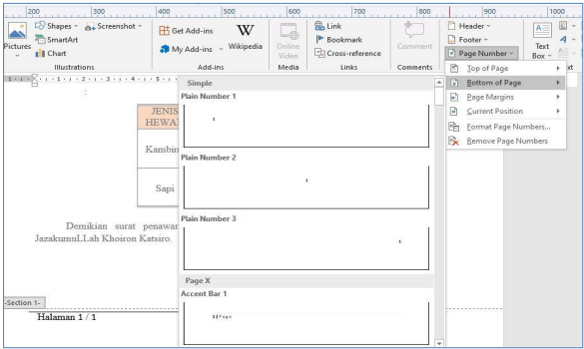

Menyisipkan halaman :

• Insert • Page Number   
• Pilih Penampatannya   
• Pilih Formatnya

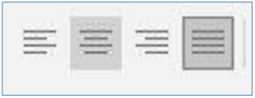Mengatur Rata dokumen

Untuk mengatur kalimat atau paragraph, rapat ke sebelah (posisi) yang diinginkan dapat memilih :

• Align Left : Rapat kiri   
• Align Right : Rapat Kanan   
• Center : Rapat Tengah   
• Justify : Rata kanan dan kiri

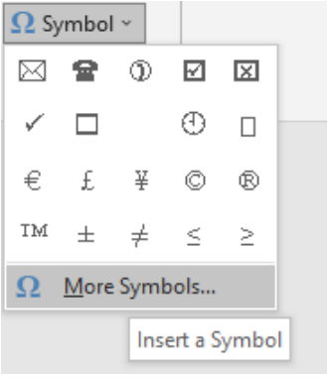Menggunakan symbol

Menyisipkan symbol

• Insert

• Symbol

• More Symbol

• Pilih Font : windings

• Pilih symbolnya

• Ok

### percetakan dokumen

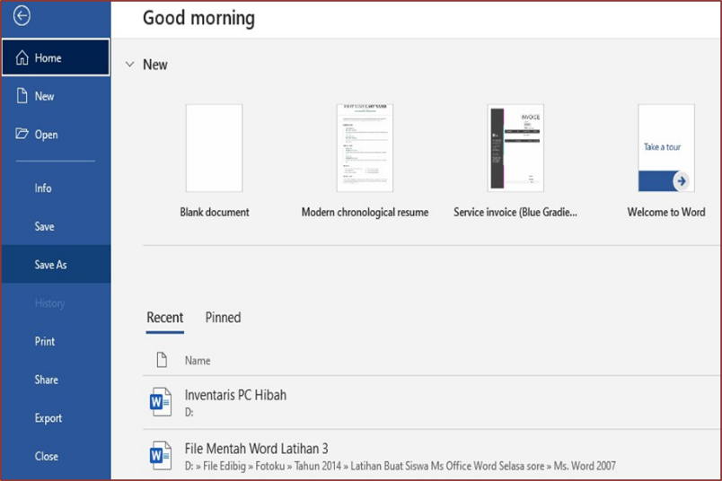

Gambar Menyimpan dengan save as

Cara menyimpan dokumen

* File
* Save As
* Pilih Lokasi penyimpanan
* Beri nama
* Pilih tipenya : word document :  bila ingin dokumen sama  menyimpan dalam word 2016
* Bila ingin dokumen tidak di rubah-  rubah maka  disimpan dalam  *bentuk .pdf*

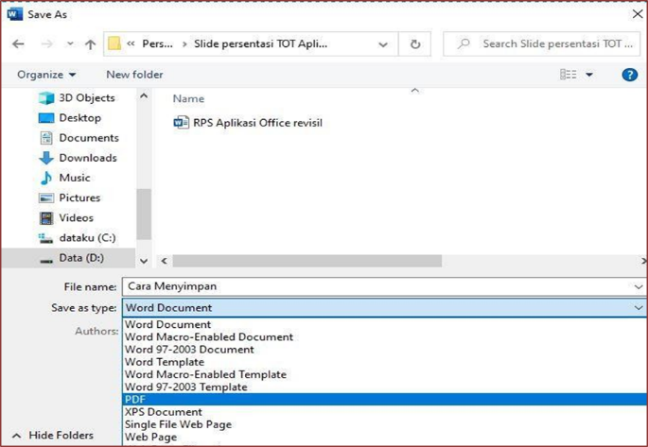Proses pemilihan tipe

Gambar Memilih PDF

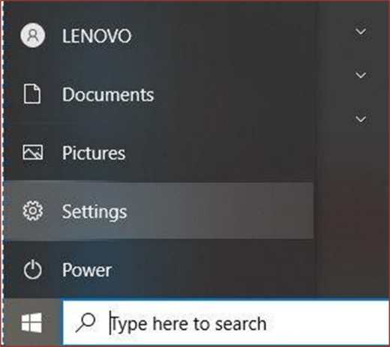 Langkah-Langkah Setup Printer Setting printer

Gambar Settings

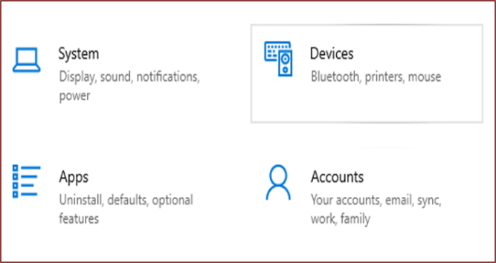

Gambar Pilihan Device

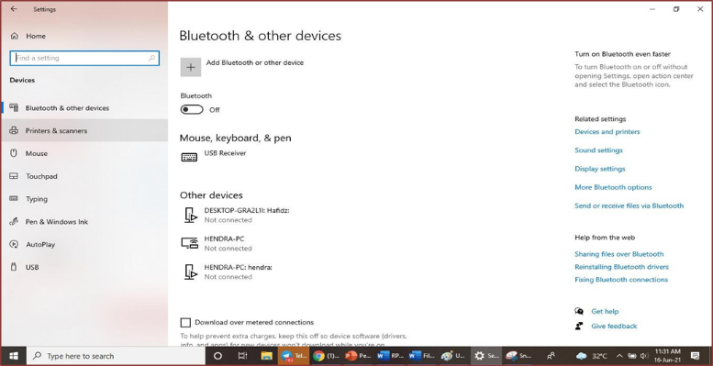

Gambar Memasukkan Drivenya

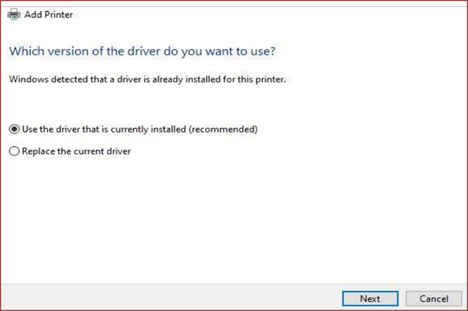

Gambar Pilihan Printer & Scanner

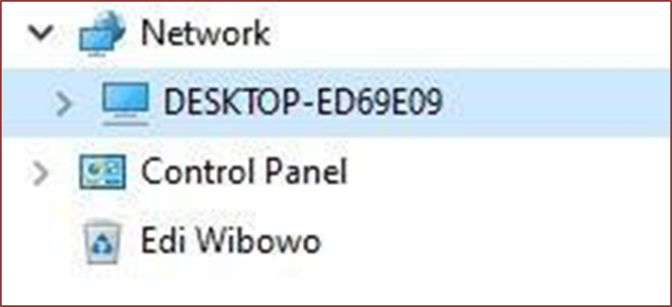Cara Menggunakan Printer

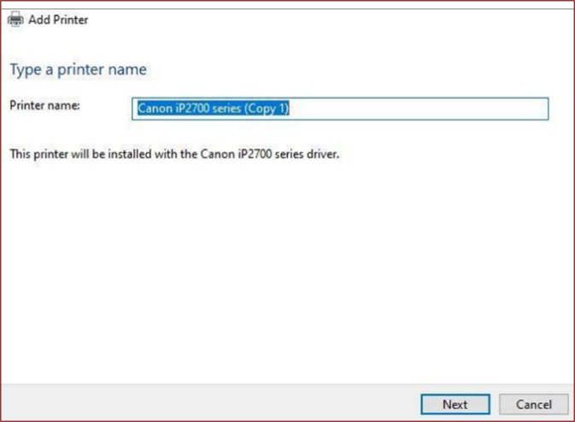

Gambar Memberi nama Printer

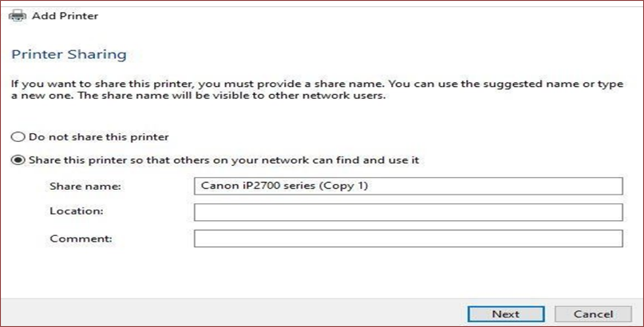

Gambar Pilihan untuk share atau tidak

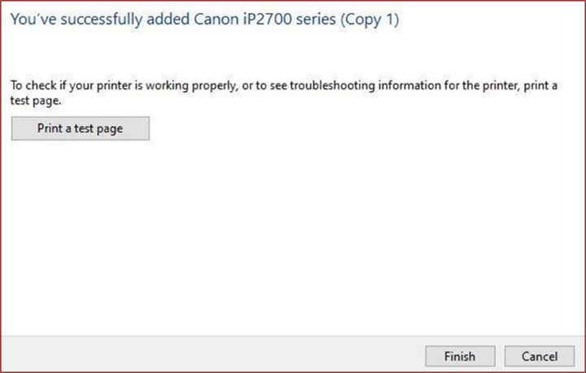

Gambar Pilihan prints test page( untuk mencoba) & finish

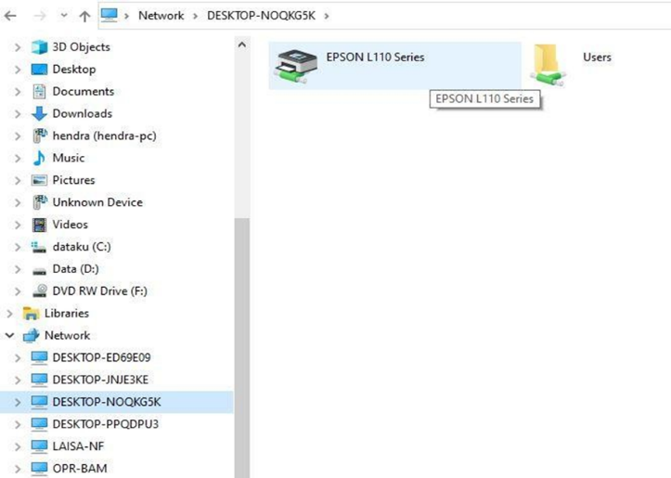

Gambar Ke file explorer

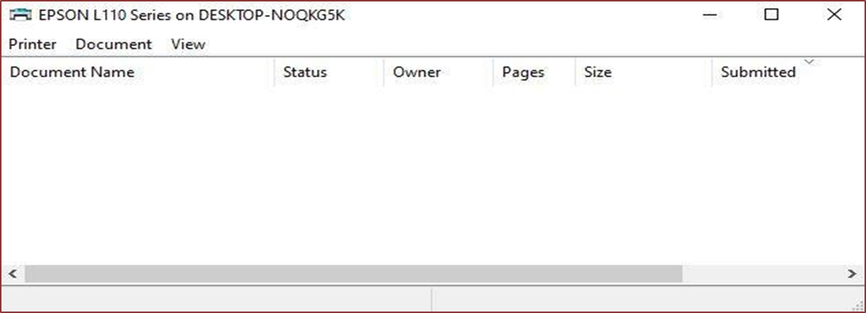Proses penggunaan printer yang dishare

Gambar Menggunkan printer yang sudah dishare

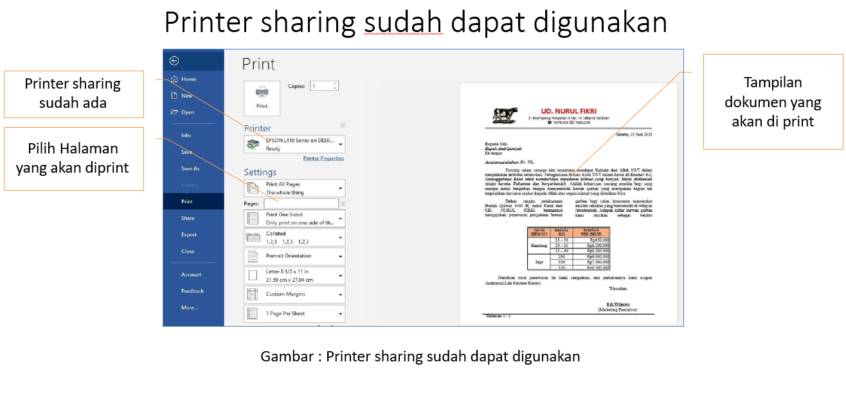

### Mail Merge

Definisi Mail Merge

➢ Mail merge adalah salah satu fasilitas yang disediakan oleh Microsoft Word untuk memudahkan membuat dokumen massal.

 ➢ Disebut surat massal karena surat ini ditujukan untuk banyak orang, dimana setiap orang yang dikirimi surat tersebut akan menerimanya dalam keadaan asli, bukan salinan karena surat tersebut hanya dibuat sekali saja oleh si pengirim.

Dua Faktor untuk Membuat Mail Merge

➢ Dokumen Master/Utama; dokumen surat yang akan dikirim ke beberapa penerima sesuai kebutuhan. Komponen; MS Word, MS Publisher.

➢ Data Source/Sumber Data; dokumen dalam bentuk table yang berisi informasi yang akan digabungkan dalam Dokumen Master. Komponen; MS Excel, MS Access, file database lainnya.

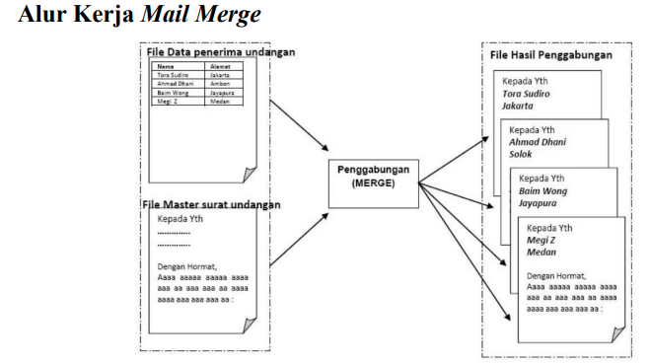

Cara Membuat Mail Merge

1) Cara pertama, bisa langsung dibuat di dokumen penerima

2) Cara kedua, dibuat terpisah dengan dokumen penerima.

Membuat data source untuk mail merge didalam file master

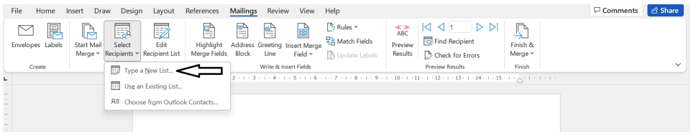

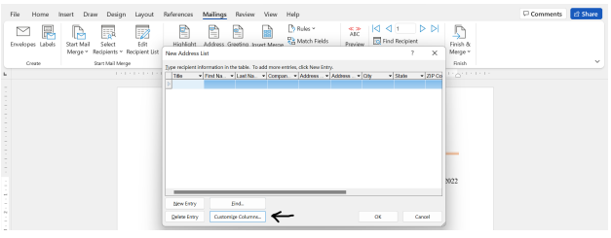 Gambar 1.1 Membuat data baru Type a New List

Gambar 1.2 Memilih Customize Address List

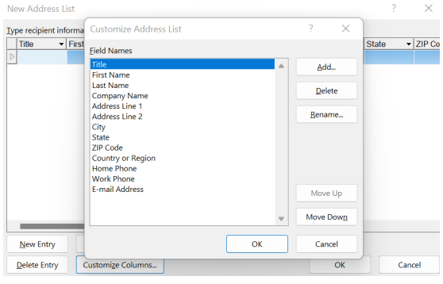

Membuat data source untuk mail merge didalam file master

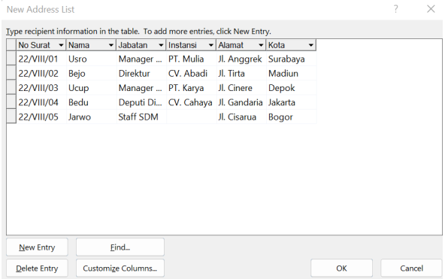

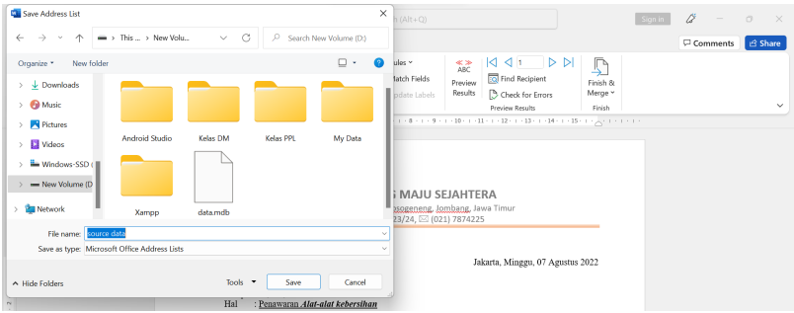Membuat data source untuk mail merge didalam file master

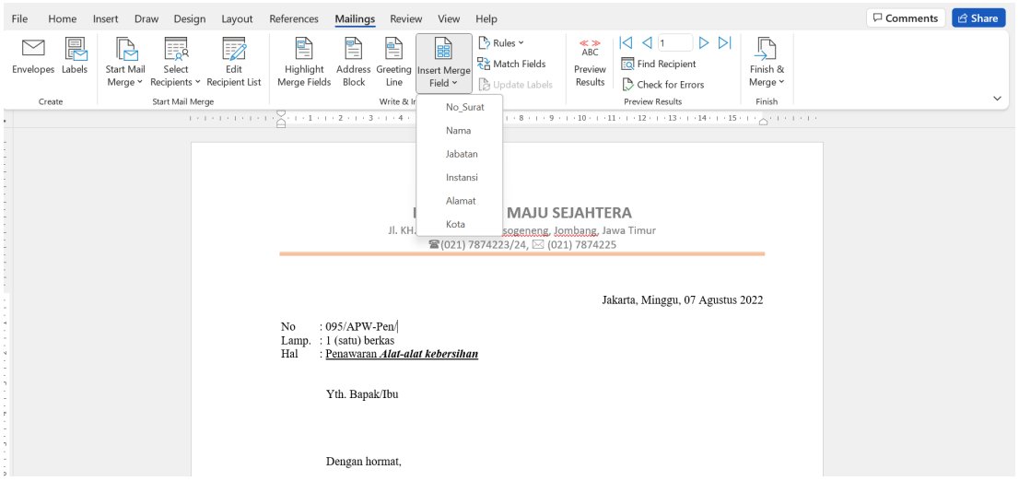Membuat data source untuk mail merge didalam file master

Membuat data source untuk mail merge didalam file master

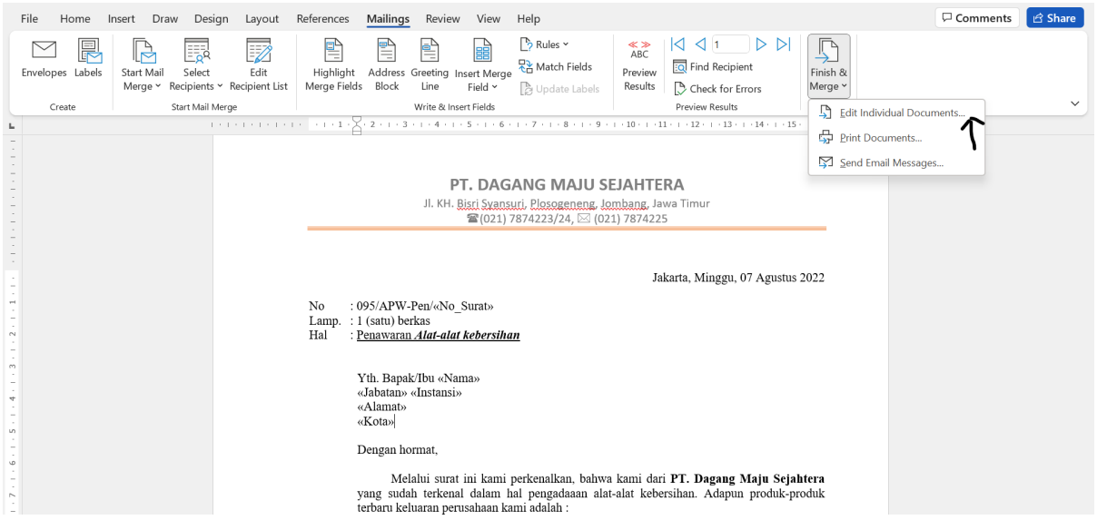

Membuat data source untuk mail merge diluar file master

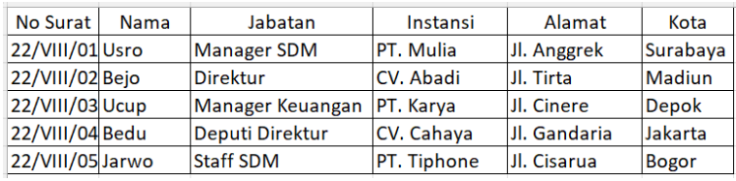

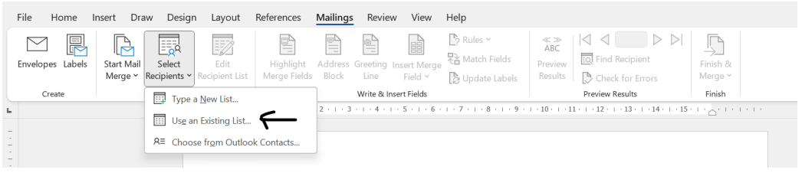Membuat data source untuk mail merge diluar file master

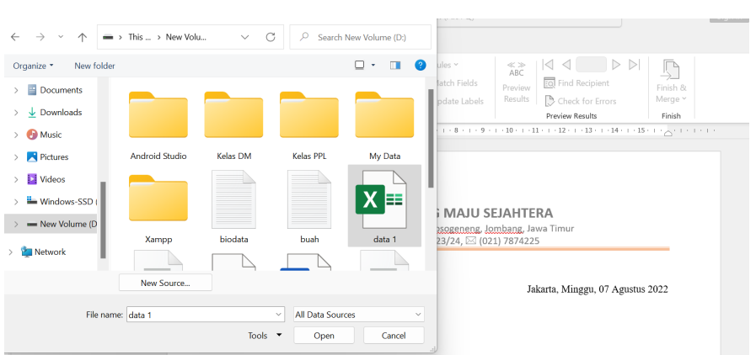Membuat data source untuk mail merge diluar file master

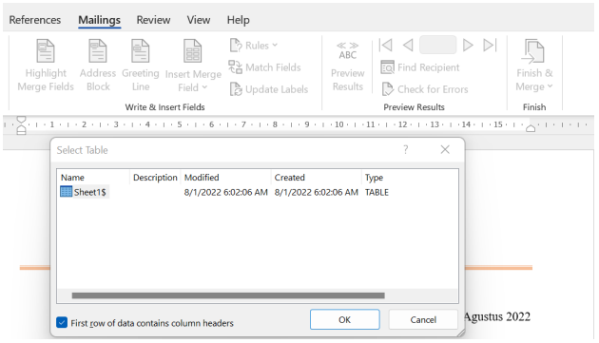

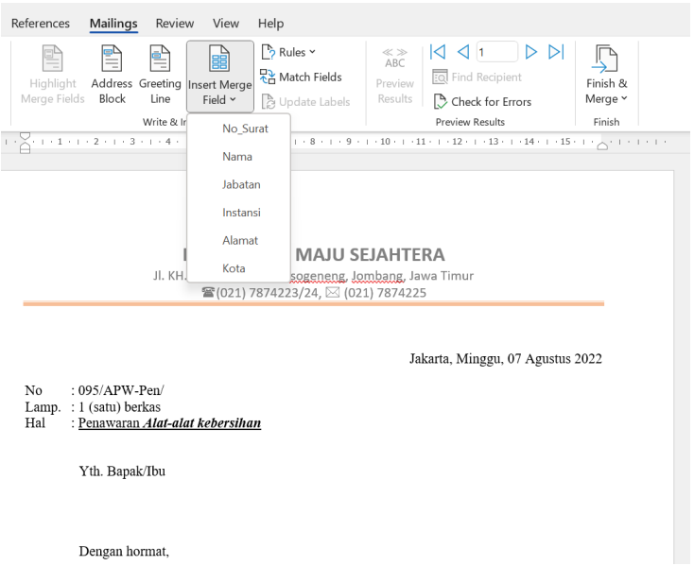Membuat data source untuk mail merge diluar file master

Membuat data source untuk mail merge diluar file master

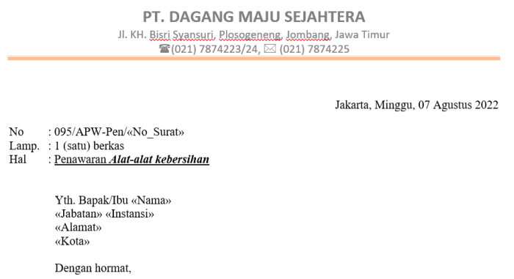

Membuat data source untuk mail merge diluar file master

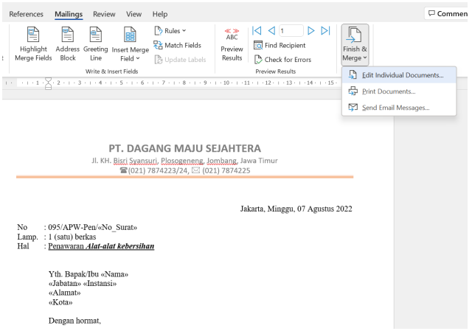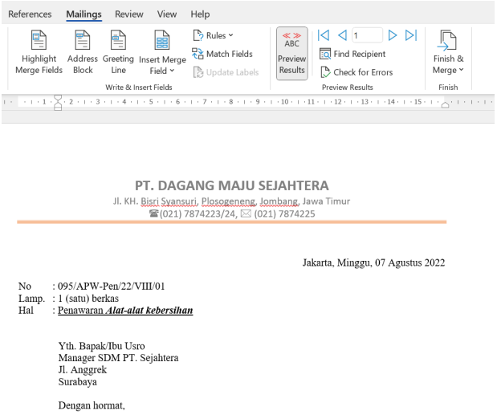

Gambar Preview Data Source

Gambar Finish

### Microsoft Excel

### Pengertian Aplikasi Pengolah Angka (Ms. Excel )

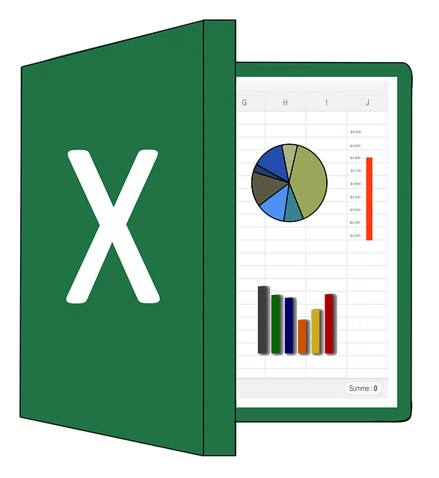Microsoft Excel adalah program perangkat lunak yang memungkinkan pengguna untuk mengolah dan menghitung data yang bersifat numerik (angka). Pengolahan data dilakukan menggunakan rumus dalam lembar spreadsheet. Bentuk lembar kerja di Microsoft Excel berbeda dengan yang ada di Microsoft Word. Lembar kerja di Microsoft berbentuk kumpulan sel yang disusun jadi baris dan kolom, atau biasa dikenal dengan sistem spreadsheet. Data dalam lembar spreadsheet Microsoft Excel dapat dihitung dan diolah secara akurat menggunakan rumus-rumus tertentu yang tersedia. Selain itu, ada beberapa alat di Microsoft Excel yang mampu untuk menyajikan hasil olahan data. Penyajian data di spreadsheet dapat divisualisasikan dalam bentuk tabel, diagram, atau grafik bergaris. Aplikasi pengolah data numerik ini masih satu bagian dari paket Microsoft Office yang bisa diakses di dekstop dengan sistem operasi Windows dan MacOS. Saat ini kita akan menggunakan Microsoft Excel untuk mengolah angka menggunakan spreadsheet yang terdiri dari baris dan kolom untuk melakukan exekusi perintah . Microsoft excel merupakan bagian dari Microsoft office yang sudah juga didistribusikan secara multi platform. Microsoft excel tidak hanya tersedia diplatform windows, tetapi juga di MacOS, Android dan Apple

### Manfaat Microsoft Excel

ialah memudahkan pengguna dalam melakukan pengolahan data numerik. Dengan Microsoft Excel, perhitungan dan pembacaan data berbentuk angka tidak perlu dilakukan secara manual. Dari manfaat tersebut, Microsoft Excel memiliki beberapa fungsi yang bisa dieksplorasi. Berikut macam-macam fungsi Microsoft Excel :

* Untuk menghitung kumpulan data dalam berbagai operasi, seperti perkalian, pembagian, pengurangan, dan penjumlahan
* Pembuatan daftar laporan keuangan
* Untuk mencari nilai dari kumpulan data, misalnya nilai terendah atau terkecil, tertinggi, tengah, dan rata-rata
* Pembuatan daftar nilai
* Pembuatan daftar kehadiran atau presensi
* Perhitungan kurs mata uang
* Untuk menyajikan data dalam berbagai bentuk, seperti tabel, grafik, diagram batang, diagram garis, dan sebagainya.

Cara membuka Ms. Excel

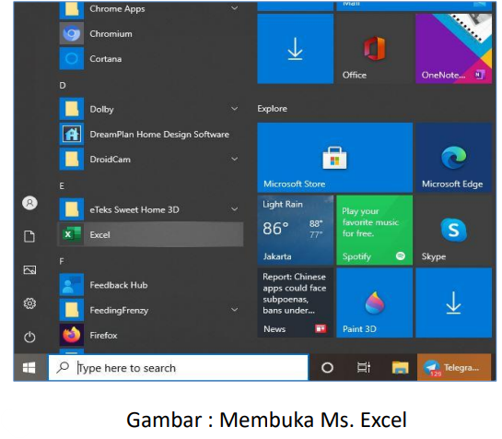

Cara menjalan Ms. Excel :

• Start menu – Ms. Office - excel

• Atau

• Menu search – ketik excel

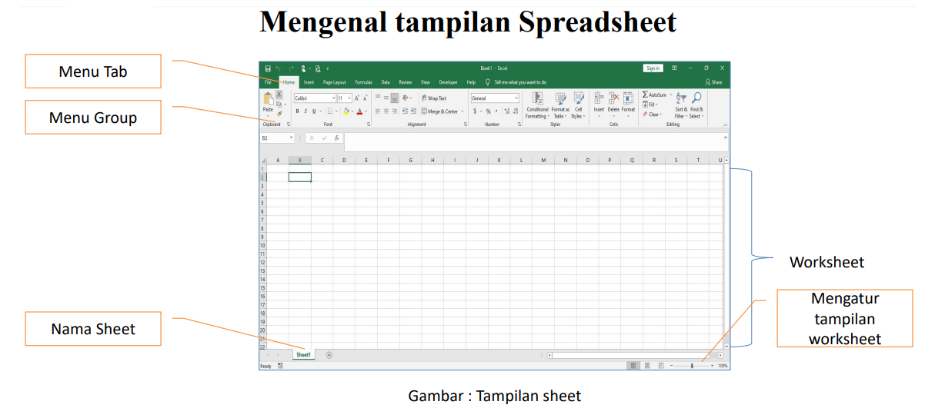

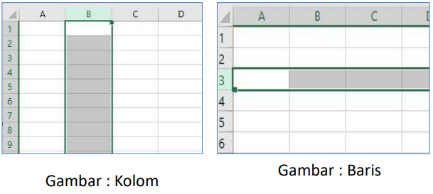 Kolom & Baris

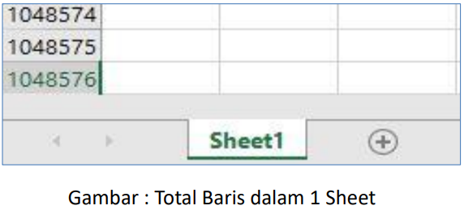

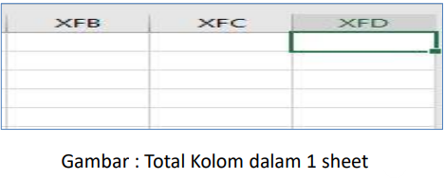

Mengenal tampilan spreadsheet

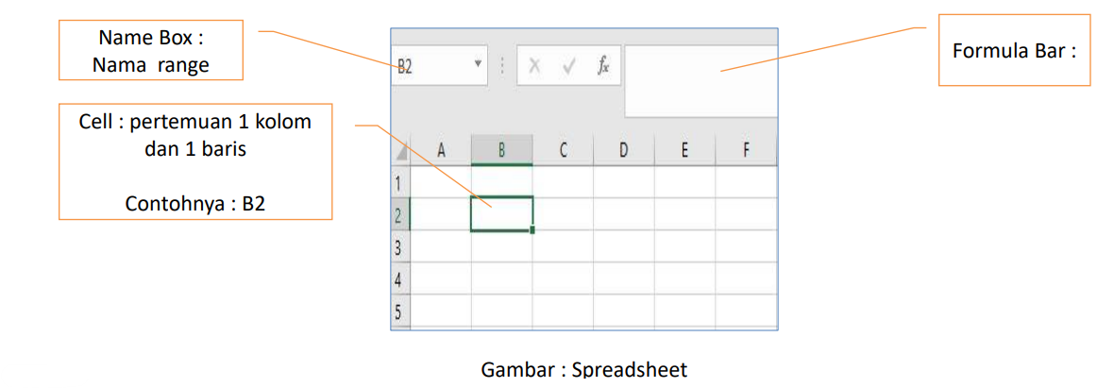

Sheet & Range

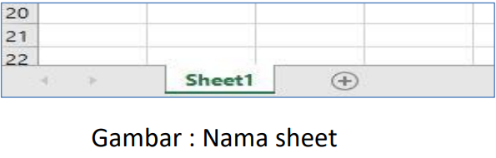Pengertian Sheet : lembar kerja untuk mengolah angka. Default tulisan : sheet 1

Mengganti nama sheet : ✓ Click kanan pada tulisan sheet 1 ✓ Rename – Ketik – enter

Menambah sheet : ✓ Click kanan pada tulisan sheet 1 ✓ Insert – Worksheet - ok

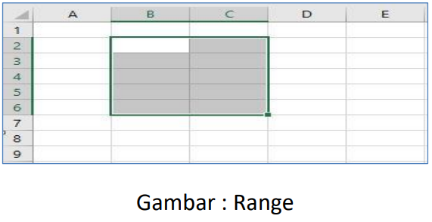Pengertian range : pertemuan beberapa cell,contoh pada gambar di atas : B2:C6  
Menyembunyikan sheet:  
 Click kanan - hide

Menghapus sheet

Click kanan - Delete

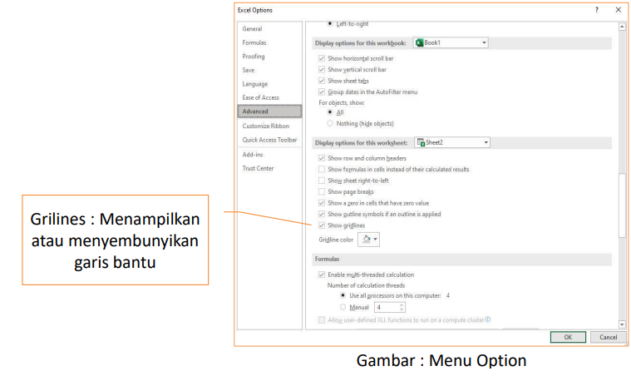Menu Option

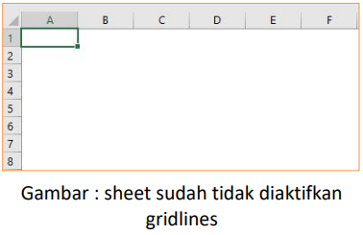

Memperlebar baris & kolom

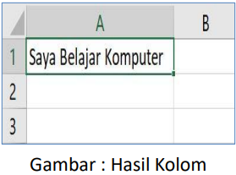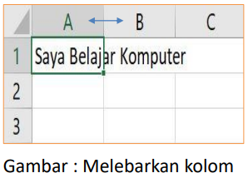  
  Cara melebarkan kolom :

• Taruh di batas kolom yang ingin di lebarkan   sampai muncul tanda

• Double click atau click & drag saja

• Maka kolom akan melebarkan sendiri

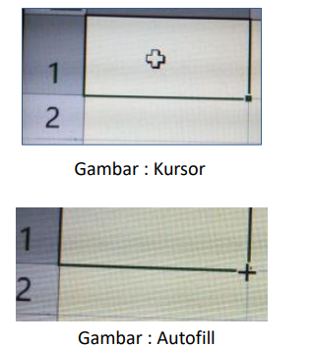Kursor dan Autofill

Untuk menselect cell / Block cell / range , (+ Gendut/besar) :   
• Tampikan tanda + yang (Besar/gendut).   
• Kemudian click and drag sesuai yang diinginkan

Untuk Auto fill : Mengisikan secara otomastis (+ kurus) :   
• Tampikan tanda + yang “kurus”   
• Kemudian click and drag sesuai yang diinginkan

Membuat table

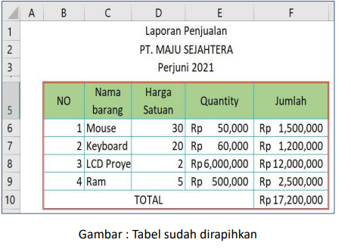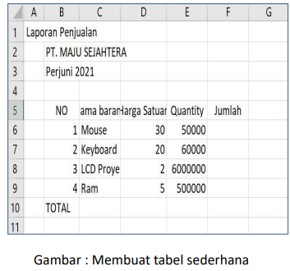

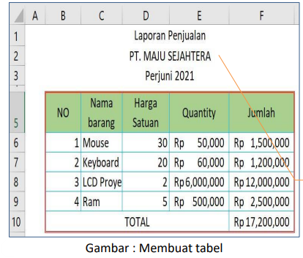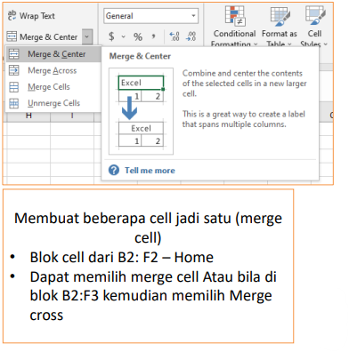Menggabungkan beberapa cell

Menggunakan Wraptext

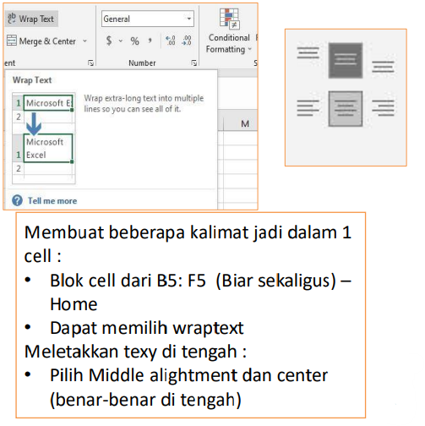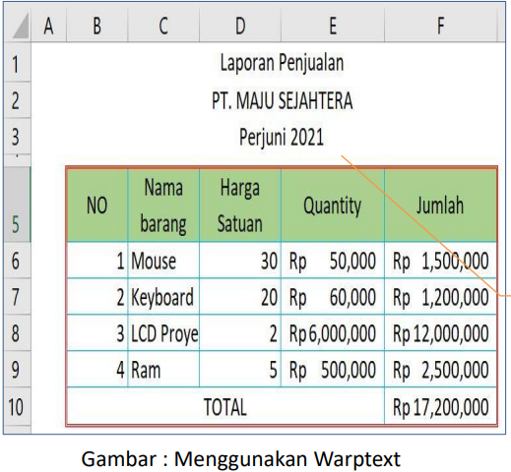

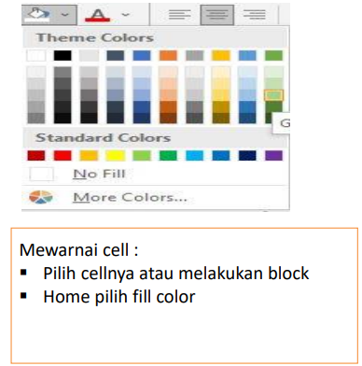Mewarnai cell

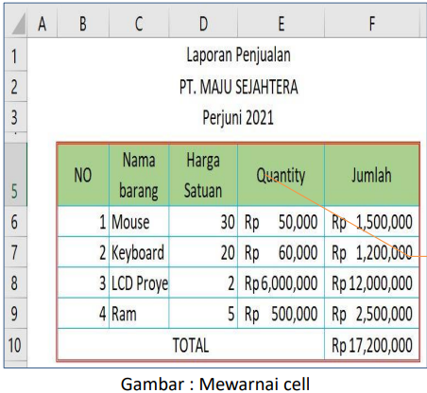

Menggunakan border pada tabel

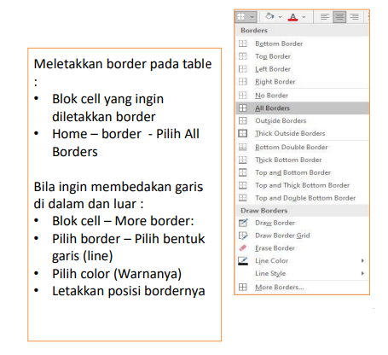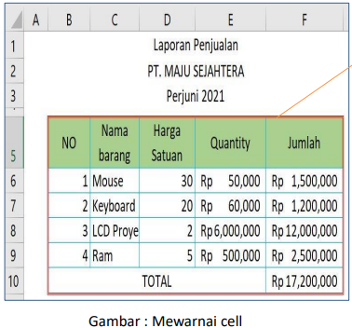

Menggunakan more border

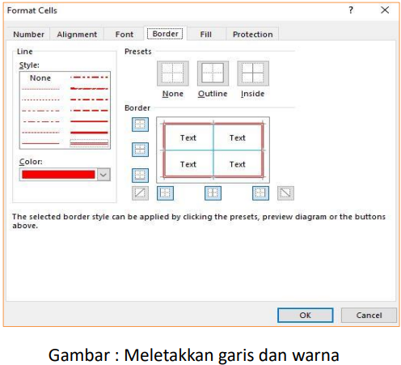

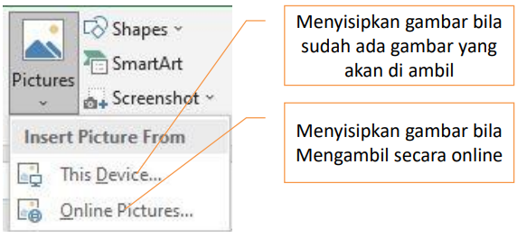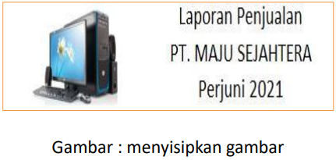Menyisipkan gambar (piture)

penggunaan fungsi format dan fungsi aritmatika pada aplikasi pengolah angka

Angka adalah komponen paling penting dalam spreadsheet, bahkan bisa  dikatakan lebih penting daripada teks maupun ilustrasi. Ada banyak  pemformatan yang dapat dilakukan  dan dapat diterapkan terhadap  angka misalnya :

Meformat uang

1.Tentukan cell yang akan di berikan peformatan

2.Click kanan diatas cell tersebut kemudian tekan menu format cell

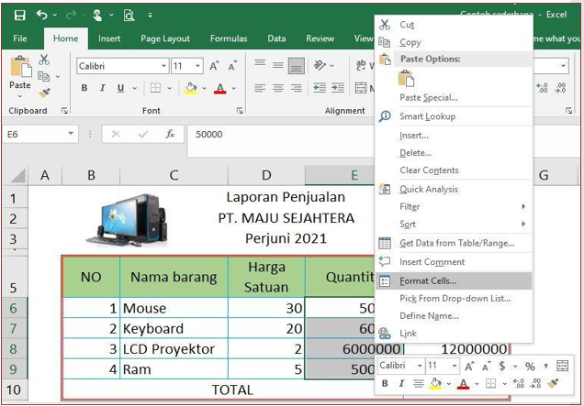

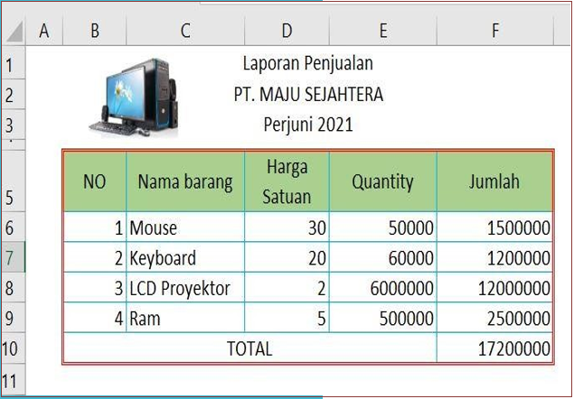

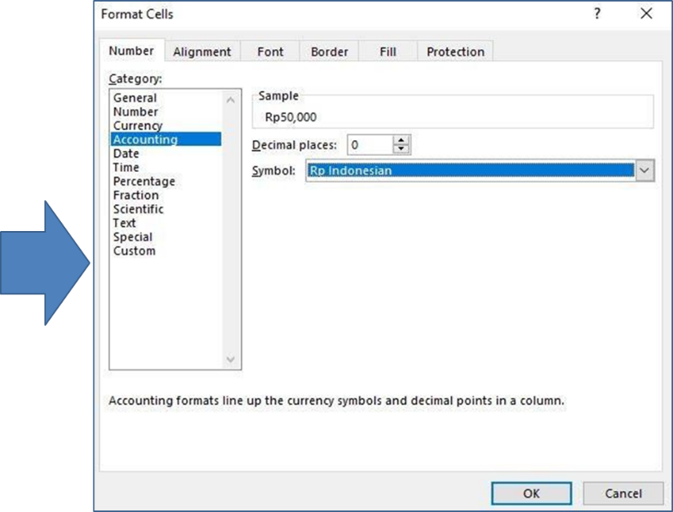

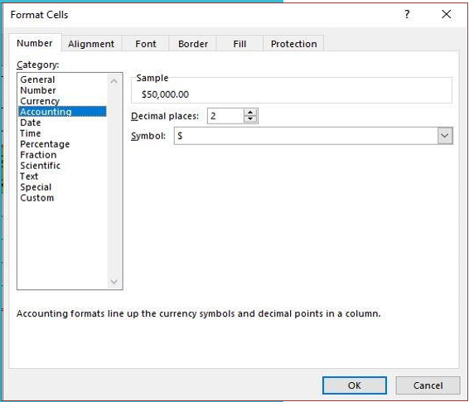

Gambar Format angka dengan accounting

Gambar Mengatur Perintah

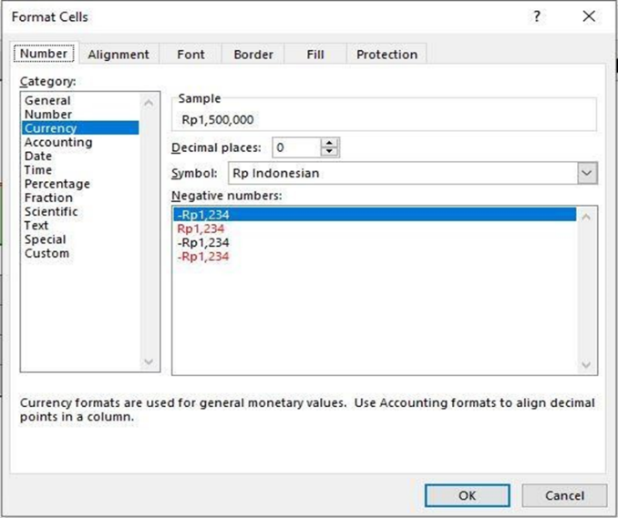Hasil peformatan mata uang

Gambar 3Hasil format dengan currency

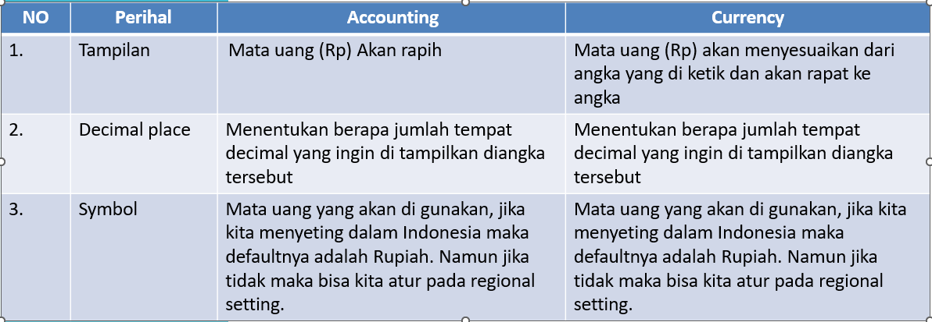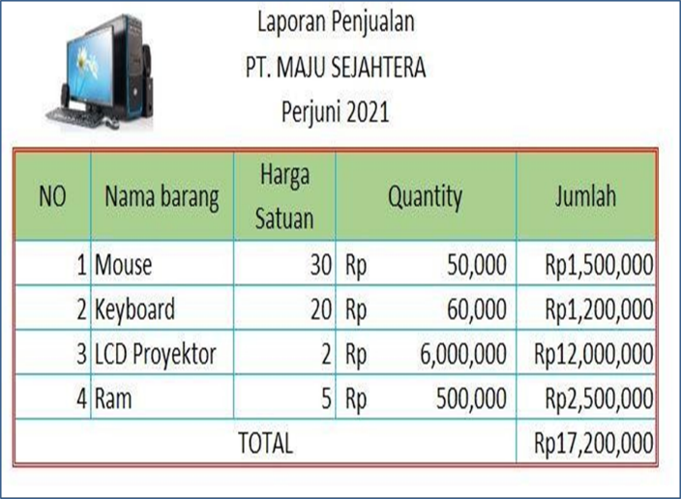

Gambar 4 Hasil format

Angka juga bisa diformat menjadi tanggal. Hal  ini bisa kita lakukan menggunakan Langkah-  Langkah berikut :

1.Click cell atau range tertentu

2.Isikan dimana hari, bulan, dan tahunnya dipisahkan dengan menggunakan tanda  slash (garis miring”/”).

3.Click kanan diatas cell atau range tersebut  
lalu ilih menu format cells

4.Pilih tab number lalu pilih item date di list  box category di sebelah kiri

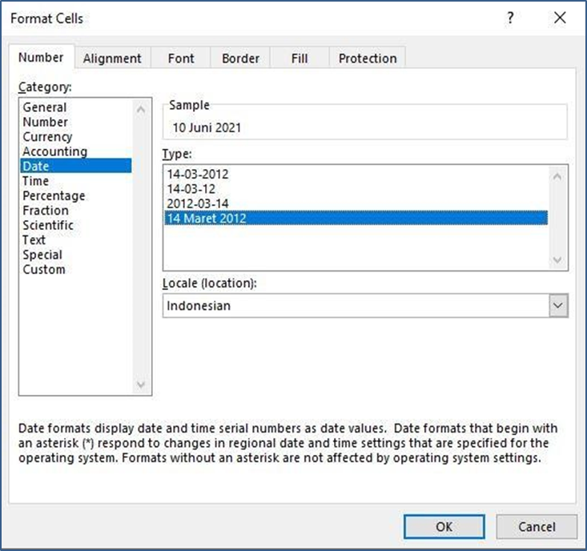

Gambar Jendela Format Data

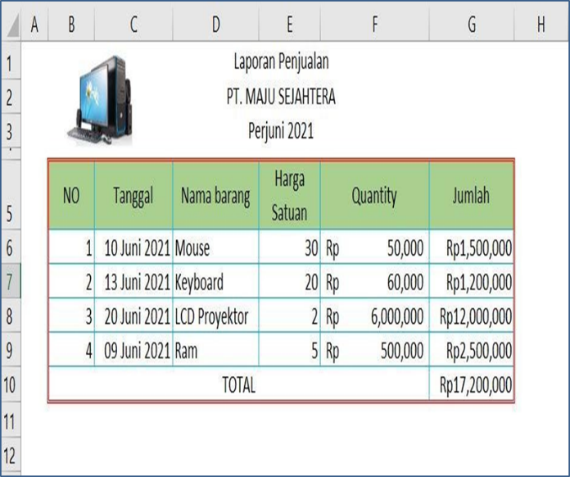

Gambar Setelah Diformat Tanggal

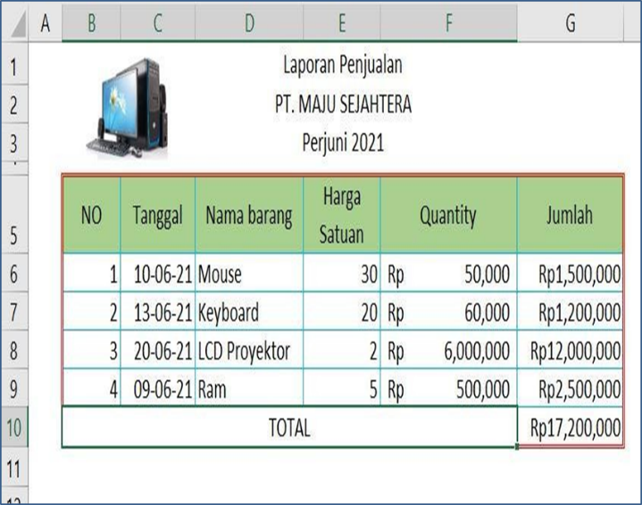

Gambar Sebelum Diformat Tanggal

Waktu diperlukan untuk bekerja dalam membuat spreadsheet Langkah-Langkah  peformatan angka menjadi waktu adalah :

1. Pilihlah cell atau range

2. Isikan angka yang akan dijadikan waktu, cara menuliskannya adalah Jam :Menit:detik, 1 jam berati 60 menit, dan 1 menit adalah 60 detik, coba isikan angka “10:180”

3. Click kanan dan pilih menu cells

4. Di tab number, pilih item time di listbox category disebelah kiri

5. Disebelah kanan, kita bisa menentukan tipe pemformatan, time di listbox type, ada 3 tipe peformatan time yang bisa diterapkan di worksheet kita.

6. Pilih lokasi di combo box locale (location) dengan Indonesia

7. Digroup sample, kita bisa melihat hasil peformatan yang kita lakukan . Tekan tombol ok  untuk menerapkan atribut peformatan waktu.

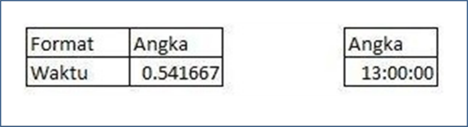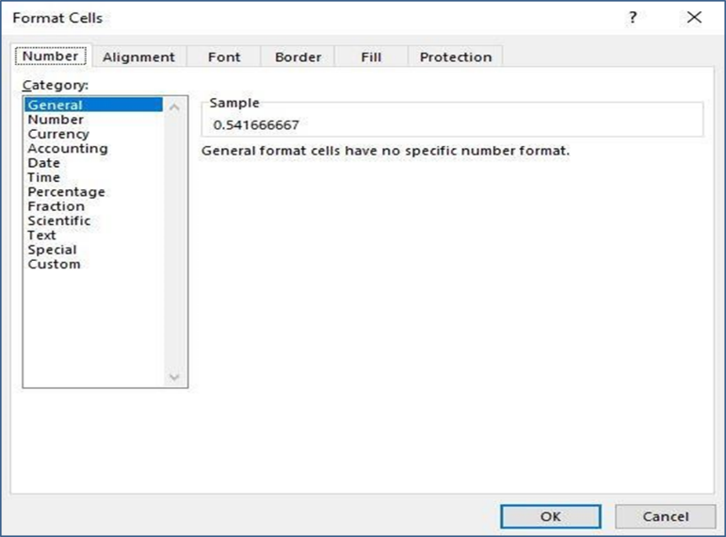

Gambar Contoh Pengatur Time

Gambar Pemformatan time dijendela format cell

Format persentase memungkinkan kita untuk menampilkan angka dalam  bentuk persen atau per seratusan. Kemampuan excel untuk meformat  angka dalam bentuk persen sangat penting mengingat penulisan persen  lazim diperlukan di dunia bisnis dan perkantoran. Cara meformat  persentase di excel adalah :

1.Pilihlah cell atau range di worksheet

2.Isikan dengan angka-angka yang akan diformat menjadi bentuk persentase

3.Click kanan di cell atau range tersebut lalu pilih menu format cell

4.Di jendela format cells pilih item percentage di combobox category

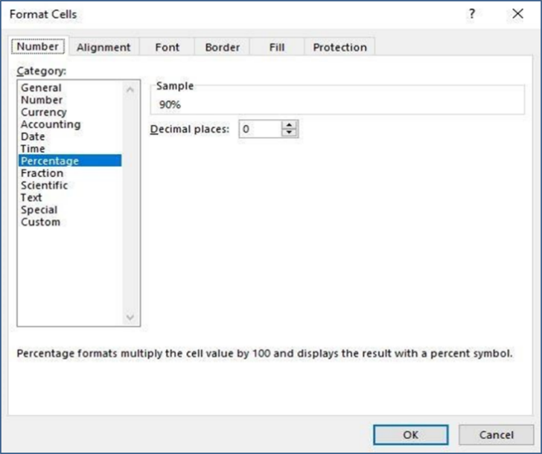

Gambar Format Persentase dijendela format cell

5.Disebelah kanan pada numericupdown  decimal places, kita bisa menentukan  jumlah decimal di belakang angka.

6.Di jendela sample, kita dapat melihat hasil  pembuatan persentase sesuai dengan  atribut peformatan yang telah dipilih.  Tekan tombol ok untuk menerapkan  semua peformatan tersebut.

Bilangan pecahan lazimnya ditampilkan dalam bentuk decimal menggunakan  koma, misalnya 11/2 yang ditulis dalam bentuk 1,5. Apabila kita ingin  memformat pecahan ke dalam bentuk pecahannya, kita bisa mengikuti  Langkah-Langkah berikut :

1.Pilih cell atau range

2.Isikan bilangan pecahan yang diinginkan

3.Click kanan diatas cell atau range tersebut lalu pilih menu format cells

4.Pilih item fraction di listox category

5.Pilih category peformatan pecahan yang ingin kita terapkan terhadap  angka yang terdapat pada cell atau range, lalu tekan ok

### Bekerja dengan menggunakan fungsi  Aritmatika

Salah satu fasilitas software spreadsheet sejak awal mula diciptakan  adalah kemampuannya untuk menghitung angka. Formula adalah  persamaan yang melakukan penhitungan nilai di worksheet, formula di  excel dimulai dengan tanda =, misalnya untuk membuat formula yang  mengalikan dengan 3 dengan 4  adalah :  =4*3

Fungsi aritmatika digunakan untuk melakukan operasi dasar  matematika, seperti penambahan (+), penguruangan (-), perkalian (*)  atau pembagian (/) serta pemangkatan (^).

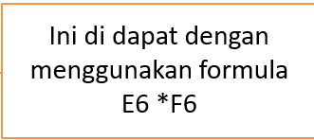Contoh menggunakan fungsi aritmatika

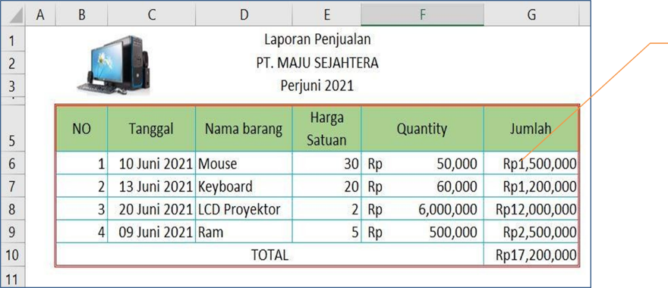

Penggunaan fungsi statistik,fungsi text,tanggal dan waktu pada aplikasi pengolah angka

Jenis-jenis cell

Dalam pengolahan angka perlu di ketahui ada 2 jenis cell yaitu :

1.Cell Relatif : cell yang berpindah-pindah  
menyesuaikan dari rumus  yang digunakan. Misalnya : C7

2.Cell Absolut : cell yang letaknya di satu tempat dan tidak kemana-  mana. Cell ini di kunci dengan tanda $. Misalnya : $C$7.  $C ini  maksudnya untuk mengunci kolom, sedangkan $7 ini untuk  mengunci baris. Bisa saja kita menggunakan salah satunya, misalnya

$C atau $7 saja. Misalnya $C7 atau C$7.

### Bekerja dengan fungsi statistik sederhana

Microsoft excel menyediakan beberapa fungsi yang berbentuk visual  yang siap pakai. Kita dapat memanfaatkan sesuai dengan kebutuhan,  diantaranya penggunaan ststistik sederhana.

Fungsi statistik sederhana diantaranya :

•Untuk menjumlahkan menggunakan SUM

•Untuk rata-rata menggunakan AVERAGE

•Untuk banyaknya menggunakan COUNT NUMBER

•Untuk nilai tertinggi menggunakan MAX

•Untuk banyaknya menggunakan COUNTA

•Untuk nilai terendah menggunakan MIN

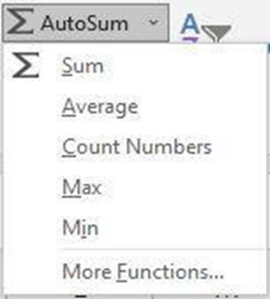Rumus menggunakan statistik sederhana

Gambar Autosum

Untuk rumus :

=Statistik sederhana (cell awal : cell akhir)

Contoh :

=Sum(B5:B10)

Penggunaan statistik sederhana

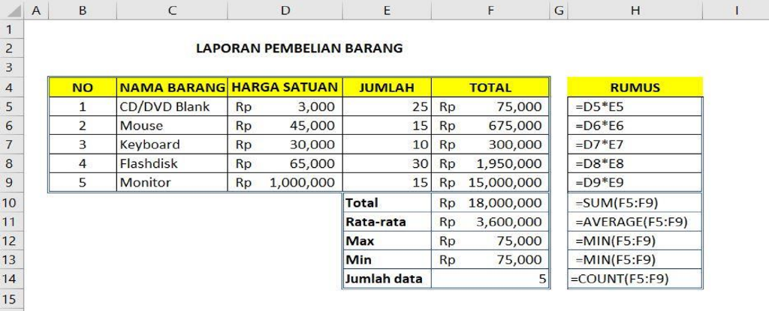

Gambar 5 Penggunaan Statistik Sederhana

### Penggunaan Fungsi Teks

Fungsi ini digunakan untuk melakukan  pengolahan data yang berhubungan dengan  teks. Fungsi-fungsi yang disediakan oleh  micosoft excel diantaranya : fungsi MID, fungsi  LEFT, Fungsi RIGHT

1.  Fungsi MID : Untuk mengambil Sebagian  kata atau karakter yang terletak di tengah  teks. Rumusnya =Mid(text, start_num,  number_chars). Misalnya : Mid(A2,2,3)

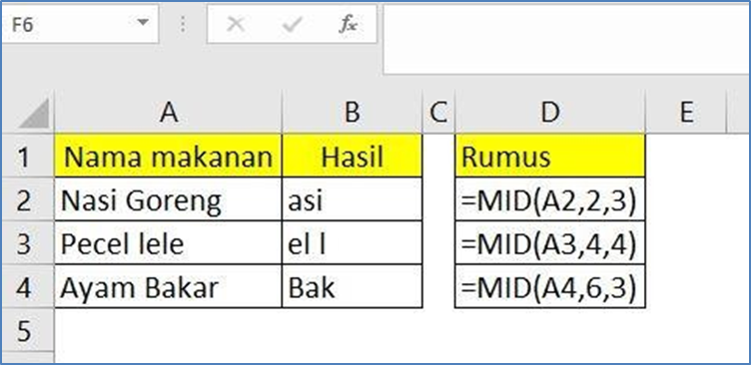

Gambar Contoh Fungsi MID

2. Fungsi LEFT digunakan untuk mengambil  beberapa karakter pada teks atau string  yang cara pengambilannya dimulai dari  karakter terkiri pada teks. Bentuk umum  fungsi LEFT adalah : =LEFT(text,num_chars)

Keterangan :

Left() merupakan fungsi dasar yang digunakan

Text merupakan teks atau alamat cell yang  akan kita ambil beberapa karakter

Num_chars merupakan jumlah karakter pada string atau teks yang akan kita ambil

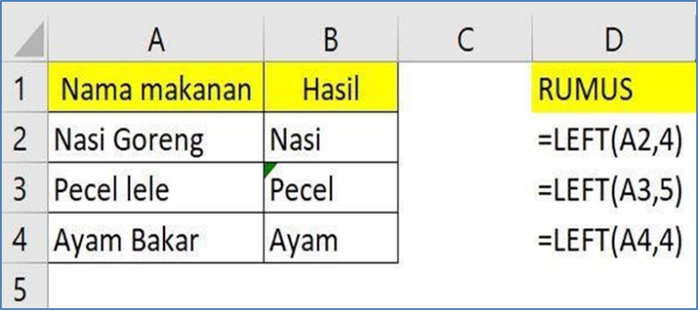

Gambar Contoh Fungsi Left

fungsi RIGHT  digunakan untuk mengambil beberapa karakter  pada suatu teks atau string yang cara  pengambilannya dimulai dari karakter  terkananpada teks, bentuk umum fungsi ini  adalah : =RIGHT(text,num_chars)

Keterangan

RIGHT() merupakan fungsi dasar yang digunakan

Text merupakan teks atau alamat cell yang akan  kita ambil beberapa karakternya.

Num_chars merupakan jumlah karakter pada string  atau teks yan gakan kita ambil. Pengambilan  dihitung dari karakter terkanan pada suatu teks.

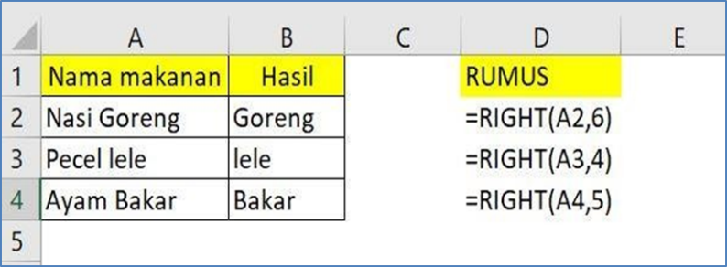

Gambar Contoh Fungsi Right

### 1. Fungsi Date & Time

Salah satu fungsi date & time yaitu NOW, yaitu untuk menghasilkan  tanggal dan waktu hari ini. Jadi jika kita mengetikan =NOW()  di cell pada  table, maka akan muncul akan muncul tanggal dan waktu yang sedang  berjalan. Fungsi akan di jelaskan sebagai berikut :

1.Fungsi NOW

Fungsi yang memunculkan tanggal dan waktu sekarang bentuk nya =NOW()

2.Fungsi TODAY, digunakan untuk menghasilkan nilai seri data tanggal  yang berlaku hari ini sesuai dengan waktu yang berlaku pada system  computer. Bentuk fungsinya : =TODAY()

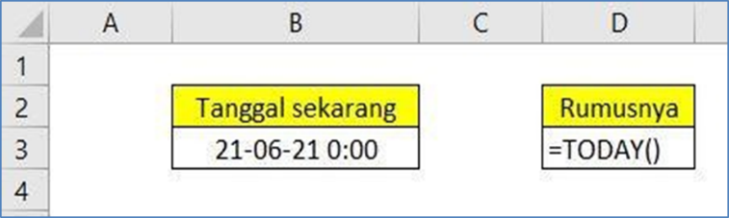

Gambar Fungsi TODAY

### 1.1 Fungsi Date

Fungsi date untuk menuliskan tanggal pada umumnya. Dan rumusnya :

=DATE(year,month,day).

Keterangan

Year : nilai tahun

Month : nilai bulan

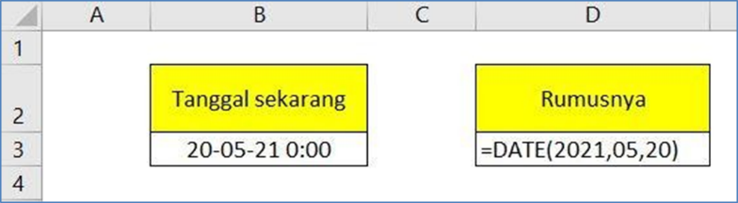Day : nilai tangga

Gambar Formula DATE

1.2 Fungsi TIME

Fungsi TIME, digunakan untuk mencari data nilai waktu, rumus :

=TIME(hour,minute,second).

Keterangan :

Hour : Suatu bilangan menunjukan jam dari 0-23

Minute : suatu bilangan menunjukan menit, 0-59

Second : suatu bilangan menunjukan detik, 0-59

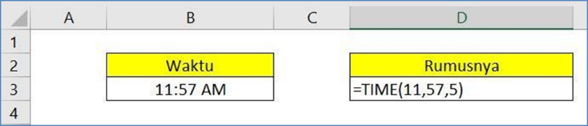

Gambar Fungsi TIME

### 1.3 Fungsi HOUR

Fungsi HOUR digunakan untuk menghasilkan nilai JAM (HOUR). Nilai  Numeric tampil sebagai bilangan bulat antara 0 (12:00 P.M) bentuk  fungsi HOUR  adalah =HOUR(serial number)

Keterangan :

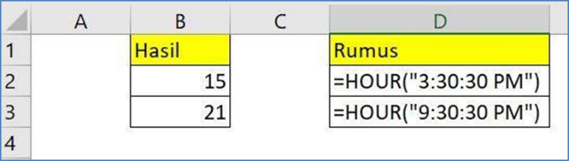Serial number : alamat cell yang berisi data waktu yang di tuliskan dalam  bentuk teks dan diubah dalam bentuk angka seri waktu

Gambar Fungsi HOUR

### 1.4 Fungsi YEAR

Fungsi year digunakan untuk menghasilkan nilai numeric tahun. Nilai  numeric diberi sebagai bilangan bulat mulai dari 1900 sampai dengan 9999.  rumusnya =year(serial number).

Keterangan :

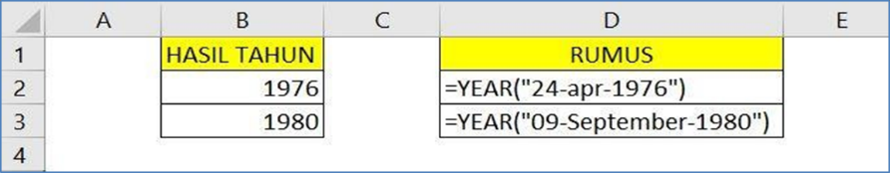Serial number : alamat cell yang berisi data tanggal yang berbentuk teks secara  otomatis excel akan mengubah dalam bentuk angka seri tanggal

Gambar Fungsi YEAR

Fungsi EDATE

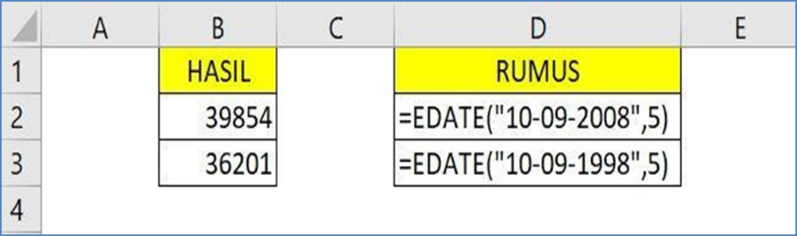Fungsi EDATE digunakan untuk menghasilkan nilai seri tanggal dengan  cara menghitung jumlah bulan sebelum atau setelah tanggal tertentu.  Rumus EDATE : =EDATE(Start_Date, Months)

Gambar Fungsi EDATE

### 2. Statistik Database

Statistik database : suatu fungsi yang digunakan untuk menghitung,  menjumlah atau mencari nilai pada suatu database dengan  menggunakan syarat-syarat tertentu.

Rumus statistik database : =statistikdatabase(database,field, criteria)  Keterangan :

•Statistik database : table databasenya (termasuk judul table)

•Field : Nomor kolom yang dikenai fungsi

•Criteria : table yang menjadi syarat pencarian

Statistik database diantaranya :

1.DSUM : mencari nilai total

2.DAVERAGE : mencari nilai rata-rata

3.DCOUNT : mencari nilai banyaknya (angka)

4.DCOUNTA : mencari nilai banyaknya (text)

5.DMIN : mencari nilai terendah

6.DMAX : mencari nilai paling tinggi

7.SUMIF : mencari nilai penjumlahan dengan syarat.

Rumusnya:  SUMIF(Range,criteria,[sum_range])

8.Countif : mencari nilai banyaknya dengan syarat.

 Rumusnya :  COUNTIF(range,criteria)

Keterangan :

Range : jangkauan

Criteria : syarat

[sum_range] : jangkauan yang dijumlahkan

### 2.1 Penggunaan statistik database

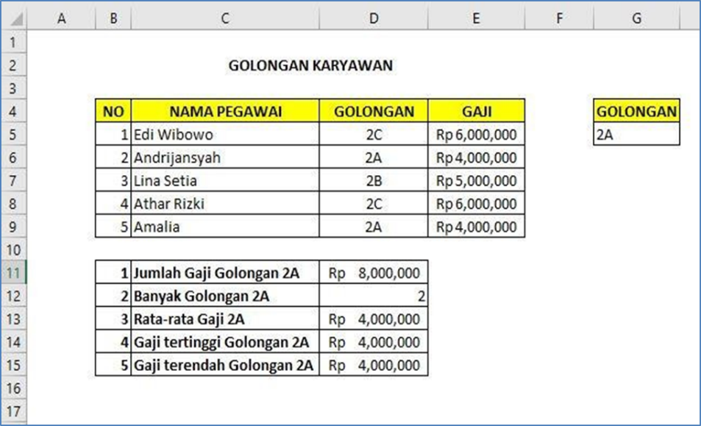

Gambar Penggunaan Statistik Database

Keterangan :

B4:E9 : Namebox/database

Kolom No : Field 1, Nama pegawai :  Field 2 dst.

G4:G5 : Criterianya

Penggunaan countif dan sumif

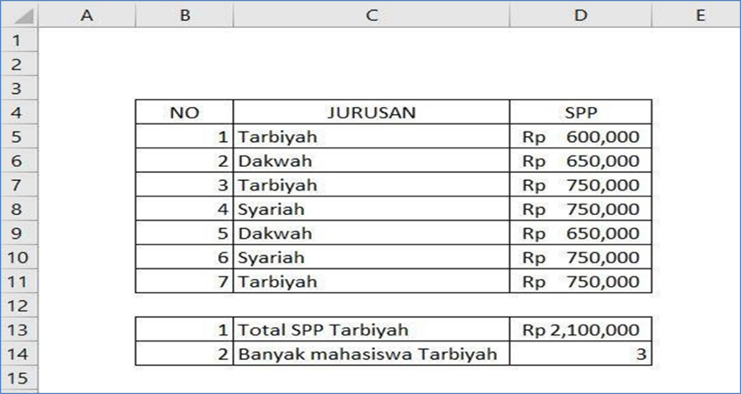

Gambar Countif dan Sumif

### 2.2 Memfilter data (mengelompokan)

Pada pengolahan data menggunakan excel, kita dapat juga melakukan  yang Namanya filter. Berikut langkahnya :

1.Click di dalam table

2.Data – Filter : Akan muncul Drop Downlist

3.Pilih column yang ingin di saring (filter)

4.Misalnya saja berdasarkan : misalnya berdasarkan nama barang :  mesin cuci

5.Akan terfilter hanya nama barang mesin cuci

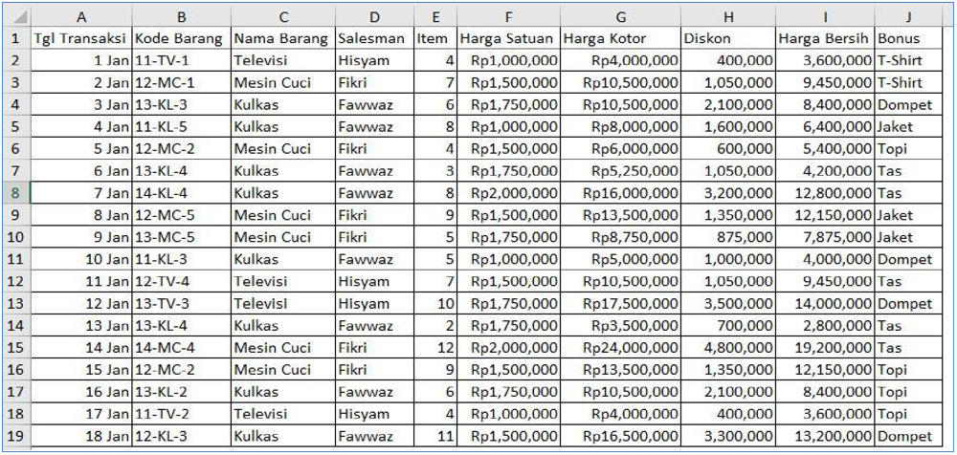

Gambar 1 Tabel yang akan difilter

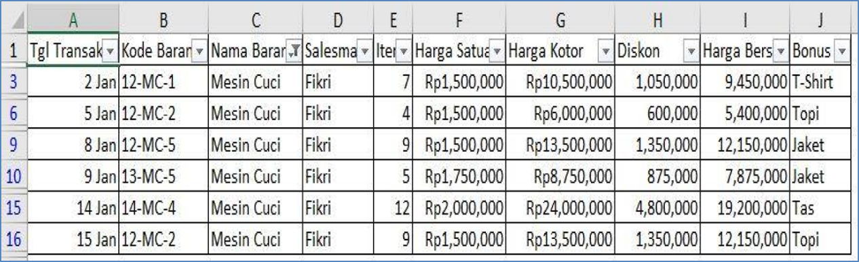

Gambar 2 Hasil Filter Berdasarkan Mesin Cuci

### 2.3 Sort data (Mengurutkan)

Gambar 3 Hasil Filter Mesin Cuci

Sort : untuk mengurutkan  data pada table

Langkahnya :

•Click di dalam table

•Pilih kolom yang akan di  sort

•Data – Sort

•Sort Ascending :  dari kecil ke besar

•Sort Desecending :  Dari Besar ke kecil

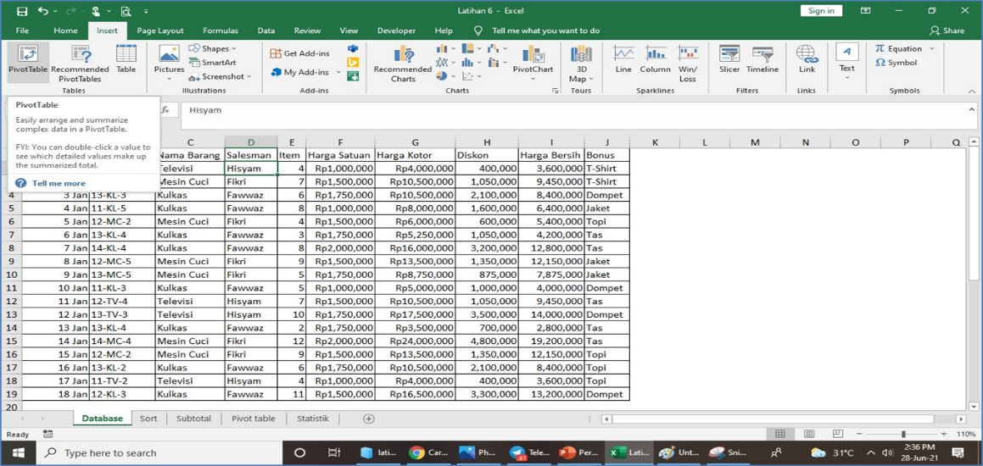 PIVOT Table

Gambar 4 Table PIVOT

***Pivot Table*** adalah sebuah  tabel interaktif yang dalam  waktu singkat bisa  menampilkan ringkasan data  dalam jumlah yang besar  dalam bentuk dan orientasi  yang berbeda serta mampu  melakukan kalkulasi pada  setiap item yang dibutuhkan  dengan menggunakan cara  perhitungan sesuai  kebutuhan.

Langkahnya :

•Insert – Pivot table

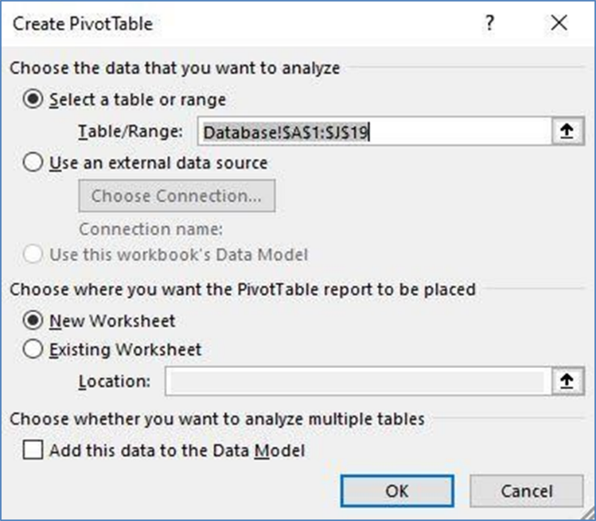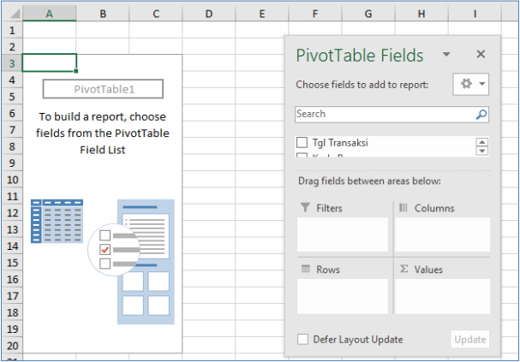

Gambar Jendela PIVOT Table

### Penggunaan Fungsi Logika, Grafik & Pencetakan

### 1. Fungsi Logika

Fungsi logical adalah suatu fungsi yang digunakan untuk menyeleksi kondisi logic pada suatu data, kondisi logis disini hanya bernilai benar (true) atau salah (false). Jadi hanya ada dua hasil yang dikeluarkan oleh fungsi ini.

Fungsi IF() , disini memiliki nilai kembalian True jika semua kondisi yang diisyarat kan terpenuhi (bernilai benar), jika tidak, nilai yang dikembalikannya pun bernilai false.

Bentuk umum fungsi ini adalah :

**=IF(Logical_test,value_if_true,value_if_false)**

Keterangan :

**=IF()** merupakan fungsi dasar yang digunakan.

**Logical_text** merupakan kondisi atau syarat yang akan di centang nilai logika nya.

**Value_IF_True** merupakan argument atau nilai yang akan dijalankan jika kondisi terpenuhi (bernilai benar), Apabila nilai yang akan dikeluarkan berupa karakter, maka kita harus mengapitnya dengan tanda kutip “ “.

**Value_IF_False** merupakan argument atau nilai yang akan dijalankan jika kondisi tidak terpenuhi (bernilai salah). Sama seperti value_if_true, di sini kita juga harus mengapit nilai kembalian, jika berupa nilai karakter.

Dalam menggunakan fungsi IF biasanya menggunakan operator pembanding yaitu : =, <,>, >=, <=, atau <>. Berikut ini merupakan contoh penggunaan fungsi IF :

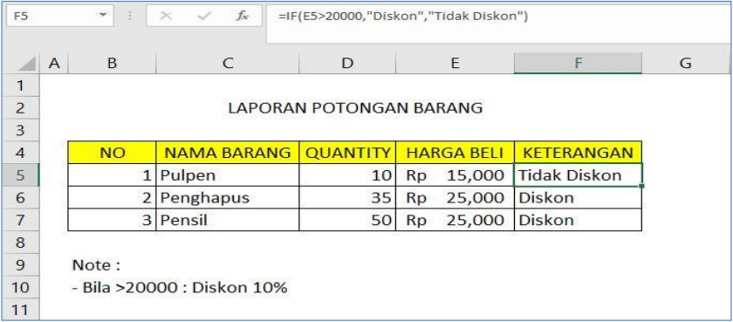

### 2. Membuat grafik (chart)

Membuat grafik di excel sangat mudah, yang penting sudah terdapat data dan label sehingga suatu grafik bisa terbentuk. Setelah grafik terbentuk, kita dapat memodifikasi bentuk format, detail dan lain sebagainya.

Untuk membuat grafik atau chart, langkahnya sebagai berikut :

1. Siapkan datanya terlebih dahulu
2. Buatkan grafiknya

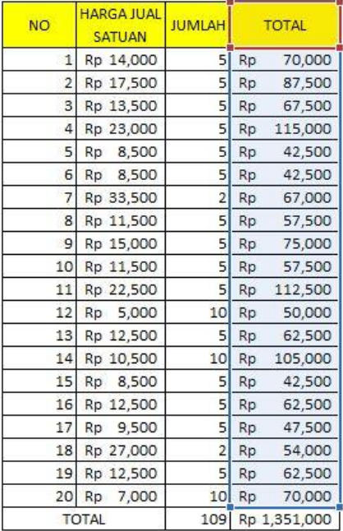

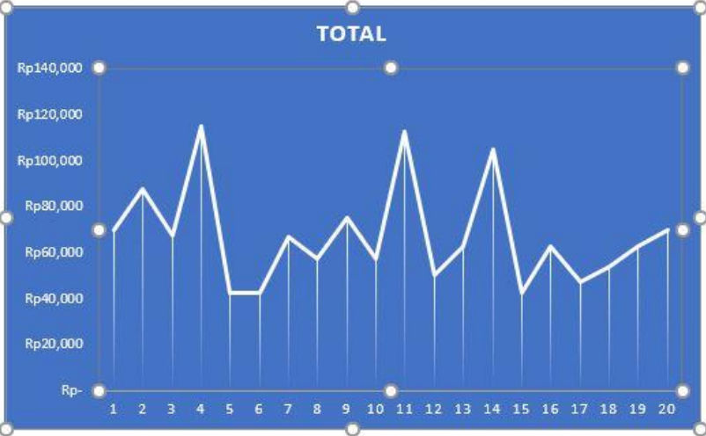

**Tahapan pembuatan grafik**

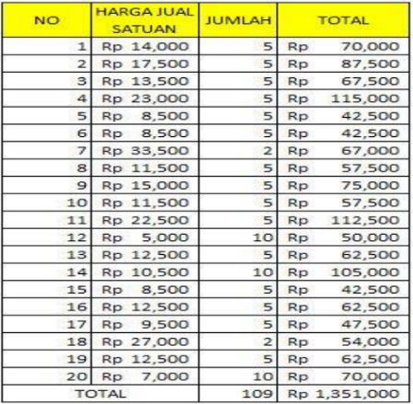1. Siapkan data yang akan dijadikan sebagai sumber data untuk membuat grafik.

2. Pilih data-data di kolom yang akan dijadikan sumber data chart.

3. Click tab insert dan pilihlah jenis chart yang kita inginkan.

4. Di jendela insert chart, pilihlah kategori chart yang akan dibuat, click jenis chart di panel sebelah kiri dan pilih detailnya di panel sebelah kanan

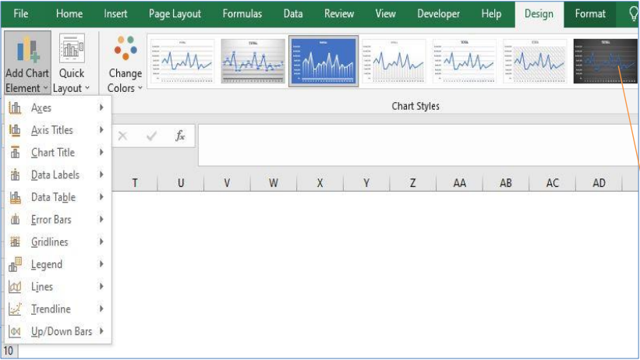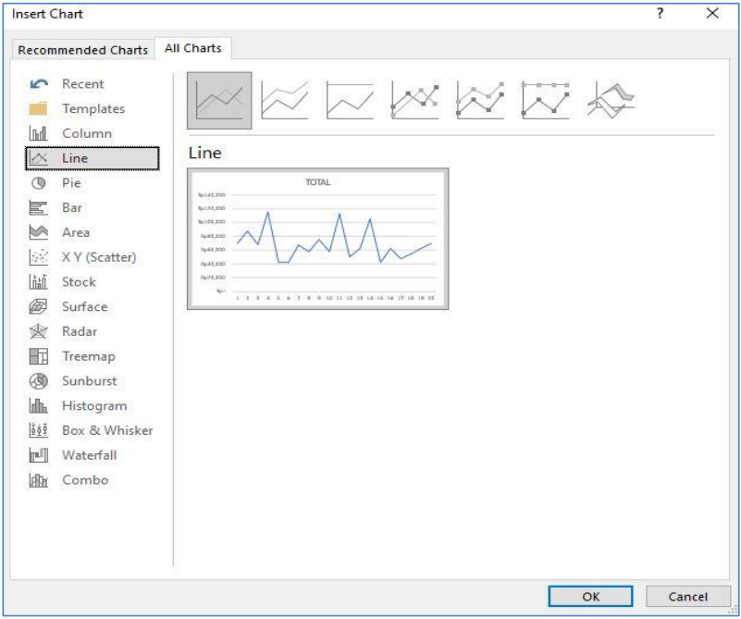

Gambar Penginputan Data

Gambar Jenis Grafik

### 3. Mencetak dokumen

Sebelum melakukan pencetakan, kita perlu melakukan pengaturan halaman dengan menentukan atribut-atribut yang diperlukan.

1. Mengatur Margin

Margin adalah batas-batas posisi table dari bagian tepi halaman margin terdapat pada bagian atas (top), bawah (bottom), kanan (right), dan kiri (left). Cara mengatur margin adalah

* Click tab page layout
* Klik tombol dropdown margin pada kelompok, page setup
* Kemudian click tombol tersebut akan memunculkan sebuah daftar pilihan, kita pilih custom margin

Mengatur margin

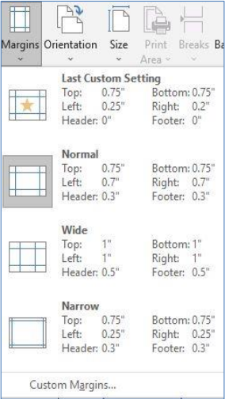

Gambar Margin

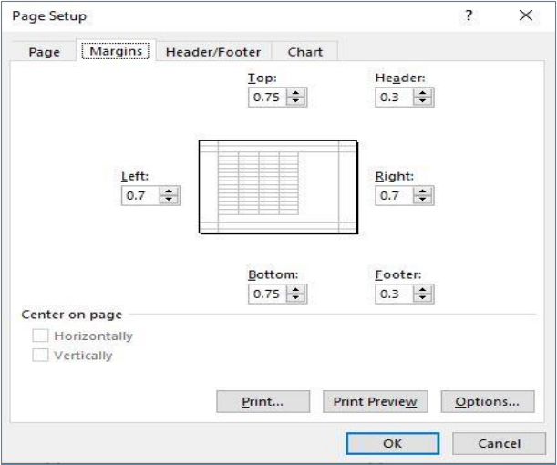

Gambar Setup Setelah Custom Margin

Setelah menekan custom margin akan muncul kotak dialog page setup pada tab margin seperti gambar di samping kita dapat mengubah ukuran margin supaya sesuai dengan kriteria, dalam hal ini satuan yang digunakan : inchi

Mengatur orientasi halaman

Yang dimaksud dengan orientasi halaman adalah apakah spreadsheet tersebut akan di tampil kan dalam orientasi vertikal (portrait) atau horizontal (landscape), cara melakukannya adalah:

* Click tab page layout
* Click tombol orientation, yang ada pada kelompok page setup

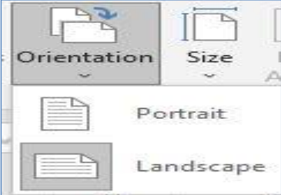

Gambar Orientasi

Mengatur ukuran kertas

Ukuran kertas tentu saja sangat penting untuk diperhatikan bila ingin melakukan pencetakan hasil kerja. Untuk menentukan ukuran kertas yang kita gunakan, caranya adalah :

* Click tab page layout kemudian klik tombol drop down size yang ada pada kelompok page setup
* Selanjutnya muncul pilihan-pilihan yang muncul
* Kita dapat memilih salah satunya

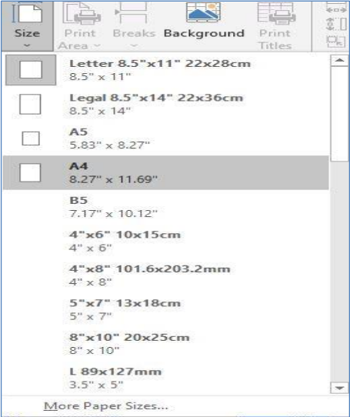

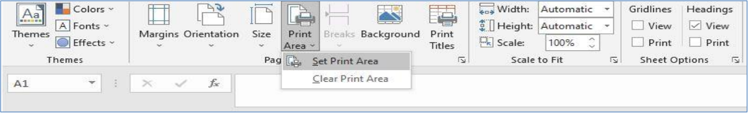Mengatur print area

Apabila kita ingin mencetak worksheet kita harus mengaktifkan terlebih dahulu, dengan Langkah sebagai berikut :

* Apabila kita ingin mencetak worksheet sorot range yang akan dicetak
* Kemudian pilih dan click tab page layout, pada toolbar page layout, click drop down print area di group page setup, click set print area.

Mengatur header & footer

Header adalah teks yang ditampilkan di bagian atas dokumen spreadsheet, sementara footer adalah teks yang ditampilkan di bagian bawah dokumen spreadsheet, cara untuk mengatur header & footer adalah :

* Tampilkan toolbar page layout menggunakan Langkah yang telah dijelaskan sebelumnya
* Lanjutkan dengan menampilkan kotak dialog page setup
* Pada kotak dialog page setup pilih dan click tab header / footer
* Pada pilihan header dapat diisikan melalui custom header atau dapat juga kita pilih list yang terdapat pada dropdown list yang sudah disediakan
* Bila custom di click maka akan ada 3 posisi diantaranya : kiri : left section, di tengah dengan memilih center dan di sebelah kanan dengan memilih right section
* Kita dapat menempatkan nomor, jumlah halaman, tanggal, waktu, nama file dan nama, tab lembar kerja di kotak header / footer.

Mencetak dokumen

Setelah semuanya selesai, kita dapat melakukan pencetakan melalui menu tab file kemudian print, setelah itu click tombol print.

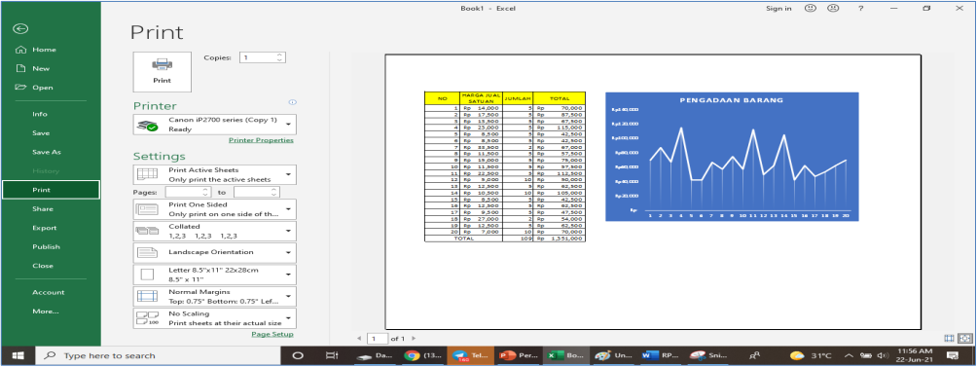

Gambar Menu Print

### Microsoft Powerpoint

### Pengertian Microsoft Powerpoint

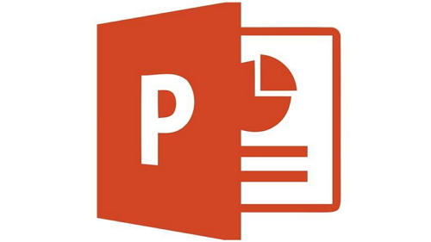Microsoft Powerpoint adalah sebuah program aplikasi microsoft office yang berguna sebagai media presentasi dengan menggunakan beberapa slide.

Aplikasi ini sangat digemari dan banyak digunakan dari berbagai kalangan, baik itu pelajar, perkantoran dan bisnis, pendidik, dan trainer.

Kehadiran powerpoint membuat sebuah presentasi berjalan lebih mudah dengan dukungan fitur yang sangat menarik dan canggih. Fitur template/desain juga akan mempecantik sebuah presentasi powerpoint.

### Fungsi dan Kegunaan Microsoft Powerpoint

Kegunaan atau fungsi dari ms powerpoint adalah sebagai berikut :

1. Sarana untuk mempermudah sebuah presentasi.
2. Membuat sebuah presentasi berbentuk softcopy sehingga dapat diakses oleh berbagai perangkat komputer.
3. Membuat presentasi dalam bentuk slide yang menarik dan cantik dengan dukungan fitur audio, video, gambar dan animasi serta template/desain yang akan dipergunakan.
4. Mempermudah dalam membuat, mengatur dan mencetak berbagai slide.

### Sejarah Microsoft Powerpoint

Microsoft Powerpoint dikembangkan pertama kali oleh Bob Gaskins dan Dennis Austin. Waktu itu, microsoft powerpoint digunakan sebagai presenter untuk perusahaan Forethought.Inc yang kemudian namanya diubah menjadi Powerpoint.

Powerpoint versi 1 dirilis pada tahun 1987 dan komputer yang didukungnya adalah Macintosh. Kala itu powerpoint masih menggunakan warna hitam putih saja dan mampu membuat halaman teks dan grafik untuk transparasi OHP (OverHead Projector).

### Kelebihan dan Kekurangan Microsoft Office PowerPoint

Keunggulan atau kelebihan Ms. PowerPoint diantaranya yaitu :

1. Mudah digunakan bahkan untuk pemula sekalipun.
2. Tersedia beragam desain dan template yang menarik.
3. Dapat dibuat dalam berbagai format data.
4. Dapat mengedit foto secara langsung.
5. Adanya fitur pergerakan seperti Transition dan Custom Animation.
6. Adanya fitur untuk memasukkan konten dari lain aplikasi yang mendukung OLE (Object Linking and Embedding).

Kekurangan Microsoft Powerpoint

1. Adanya licensi yang memungkinkan penggunanya untuk membayar program aplikasi powerpoint ini

### Format data Microsoft PowerPoint

Untuk emnyimpan sebuah data PowerPoint, powerpoint menyediakan beragam format data diantaranya yaitu :

**\*.PPT (PowerPoint Presentaion)**  
Merupakan ekstensi untuk data biner dan tersedia dalam segala versi PowerPoint (termasuk PowerPoint 12).

**\*.PPS (PowerPoint Show)**  
Merupakan ekstensi untuk data biner dan tersedia dalam segala versi PowerPoint (termasuk PowerPoint 12).

**\*.POT (PowerPoint Template)**  
Merupakan ekstensi untuk data biner dan tersedia dalam segala versi PowerPoint (termasuk PowerPoint 12).

**\*.PPTX (PowerPoint Presentation)**  
Merupakan ekstensi untuk data dalam bentuk XML dan hanya tersedia dalam versi PowerPoint 12.

### 1. Aplikasi Presentasi

Salah satu aplikasi presentasi yang digunakan adalah power point, yang merupakan salah satu bagian dari Microsoft office. Aplikasi ini berbayar atau dengan istilah lainnya : berlisensi. Aplikasi ini sangat digemari dan banyak digunakan dari berbagai kalangan baik itu pelajar, perkantoran dan bisnis, pendidik dan trainer. Aplikasi lainnya yang sama fungsinya sama yaitu : OpenOffice Impress.

### 1.1 Cara memulai Microsoft Power Point

1. Click start menu kemudian cari power point
2. Ketik Power Point di kolom pencarian

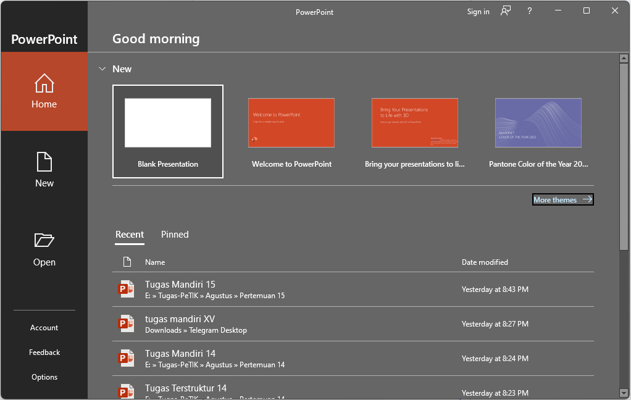Berikut adalah tampilan awal pada aplikasi presentasi/PowerPoint :

Gambar 1.1 Pemilihan Template Untuk Presentasi

Lembar kerja PowerPoint

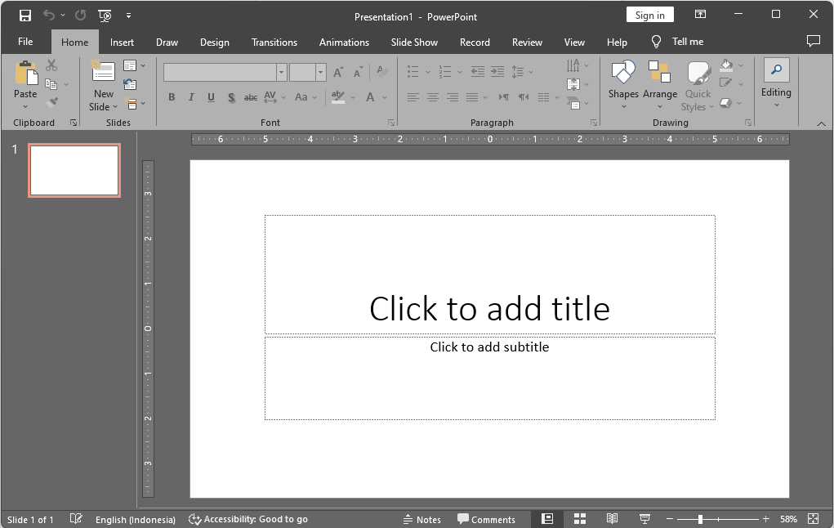

Gambar 1.2 Tampilan Slide

1. Nama Slide
2. Tab Menu
3. Group
4. Slide View
5. Lembar Kerja

### 1.2 Penjelasan feature di PowerPoint

* **Tab Menu** : Menu tampilan tab, yang muncul Ketika akan digunakan : File, Insert, Design dst.
* **Lembar kerja** : lembar kerja yang digunakan untuk mengelola design pada PowerPoint
* **Slide view** : menampilkan beberapa slide yang telah dibuat serta menunjukan urutan-urutan slide
* 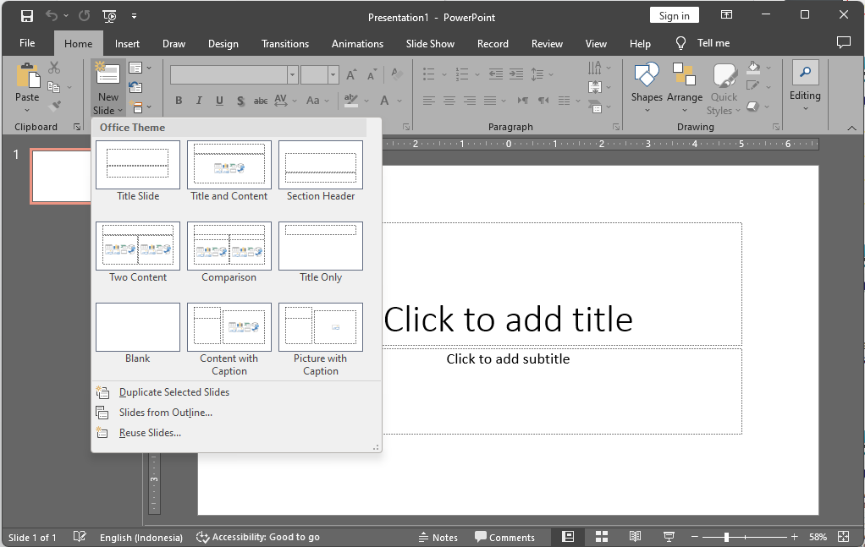**Group** : kumpulan beberapa perintah yang hanya ditampilkan dalam bentuk panah

Gambar 1.3 Layout Slide

### 1.3 Menambah, menghapus, Menyusun slide

Menambah Slide

* Menambah Slide dapat dilakukan dengan cara sebagai berikut.
* Klik menu Home kemudian pilih New Slide (), atau tekan tombol shortcut keyboard CTRL + M.

Menghapus Slide

* Menghapus slide dapat dilakukan dengan cara klik slide yang akan dihapus lalu klik kanan pilih delete.

 Menyusun Slide

* Terkadang dalam pembuatan presentasi, terutama dalam jumlah slide yang banyak, slide slide terkadang salah dalam peletakannya sehingga menjadi tidak berurutan. Untuk memindahkan slide yang salah posisi tersebut yaitu dengan cara klik dan drag ke posisi yang benar.

Penjelasan feature di PowerPoint

Memilih Design Slide :

* Design – pilih design yang diinginkan
* Click saja

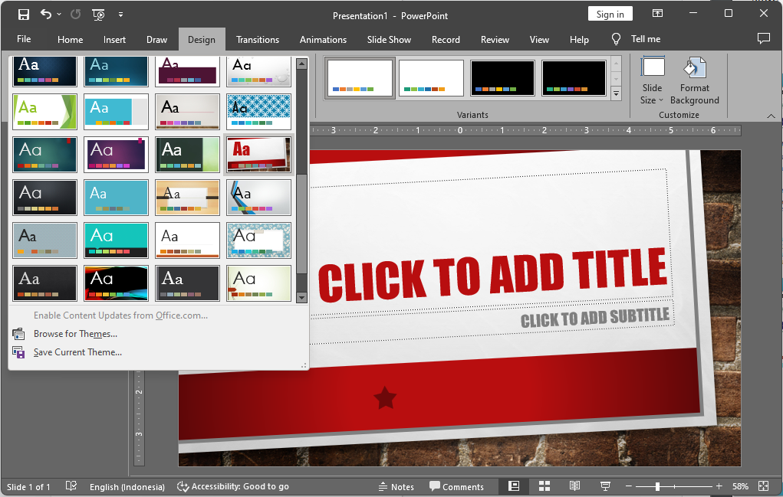

Gambar 1.4 Pilih Design

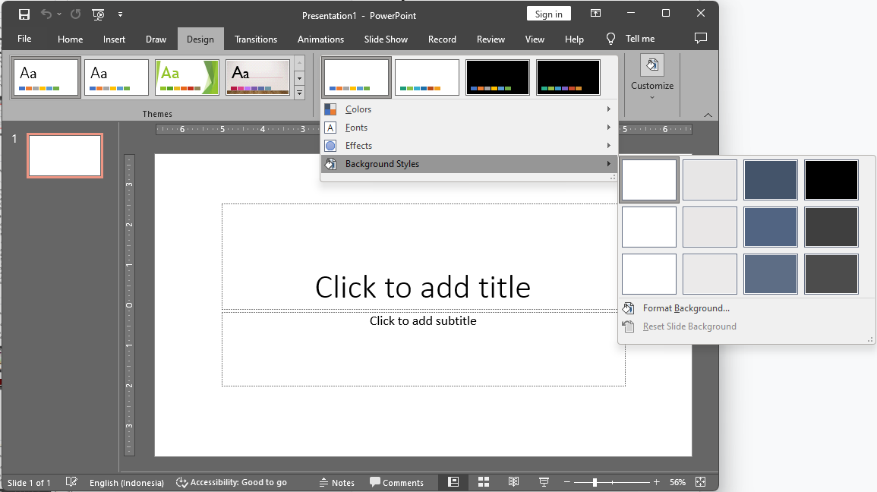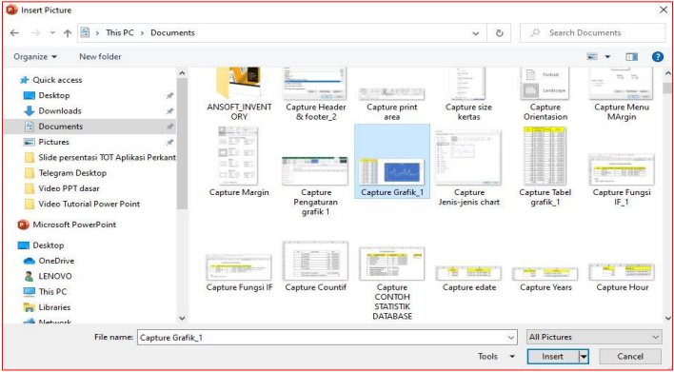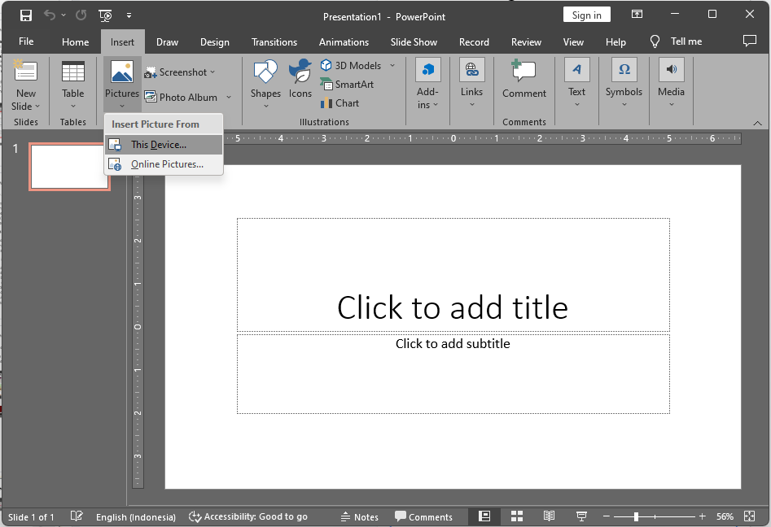  
Memilih Background & Mentyisipkan Gambar  
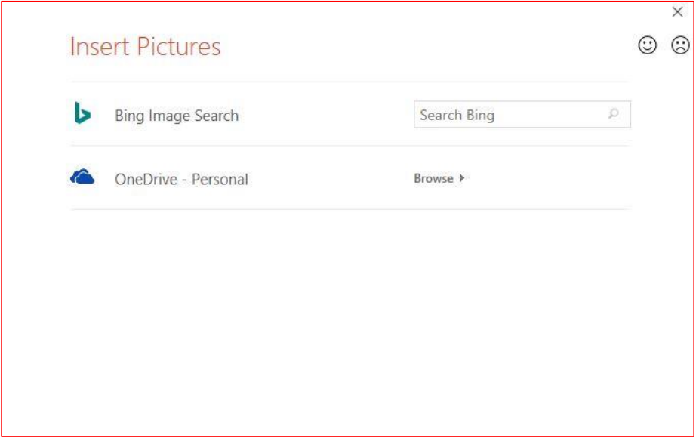Memilih Gambar Online

Gambar 1.7 Memilih gambar yang sudah disediakan

Gambar 1.5 Meletakkan Background pada slide

Gambar 1.6 Menyisipkan Gambar

Gambar 1.8 Memilih Bing Image Search

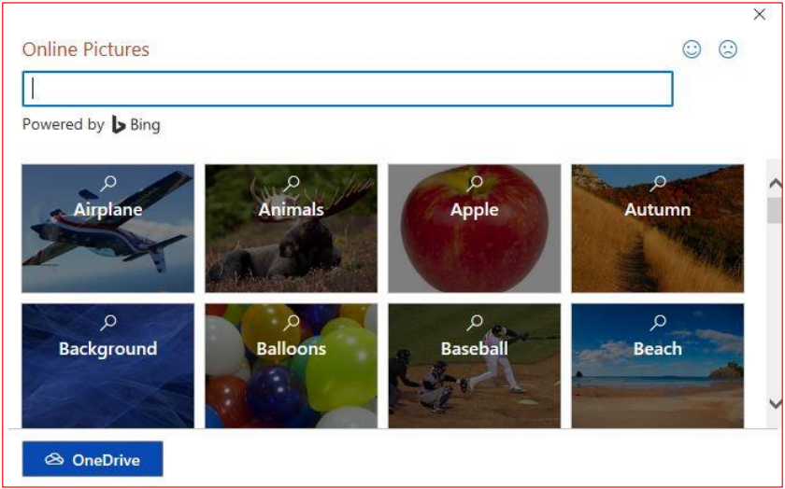  
  
Memilih Gambar Yang Diinginkan

*Gambar : Memilih gambar*

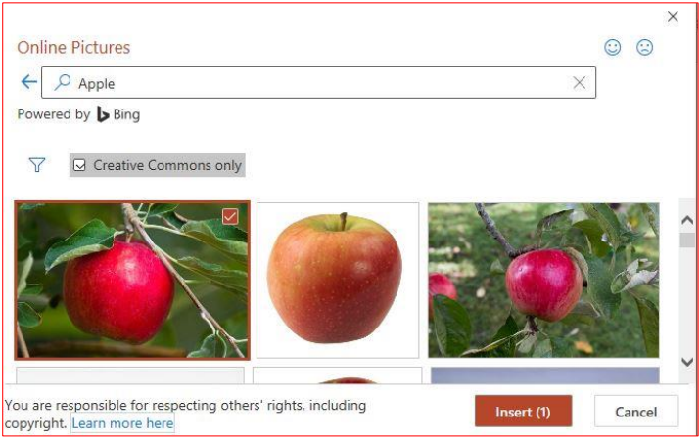Memilih Gambar

*Gambar : pilihan gambar – insert*

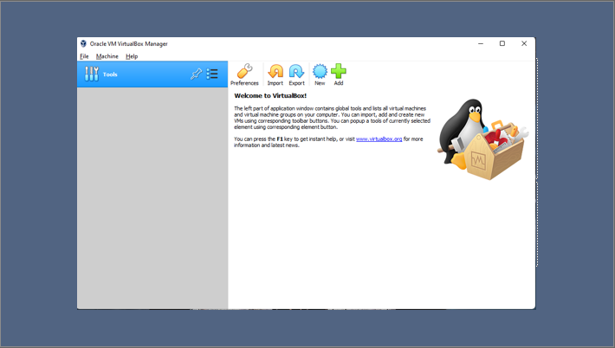Hasil Gambar Yang Pilih Pada PowerPoint

### 2. Desain slide dan modifikasi slide master

2.1 Mendesign slide PowerPoint

Untuk mendesign slide PowerPoint, yang diperhatikan :

1. Membuat slide yang sederhana

* Slide PowerPoint dibuat sebagai cara paling nyaman untuk menampilkan informasi grafis yang akan disampaikan oleh kamu atau pembicara. Slide juga merupakan “suplemen” dari sebuah presentasi.
* Hadir sebagai “suplemen” dan pendukung, tentunya slide tidak bisa menjadi “bintang” dari presentasi. Yang harus menjadi “bintang” dari presentasi adalah para pendengar atau penonton.
* Orang-orang datang untuk mendengar dan tergerak oleh kamu dan pesan yang disampaikan, bukan karena slide yang kamu tampilkan.

1. Batasi penggunaan bullet & numbering

* Slide yang terlalu dipenuhi oleh bullet dan teks dijamin bakal membuat para pendengar presentasi kamu kebosanan.
* Oleh karena itu, usahakan bikin slide dengan teks yang sedikit dan bullet yang minimal. Bahkan, ada yang berkata bahwa slide yang sempurna tidak dibekali dengan teks sama sekali.
* Ingat, slide merupakan pendukung dari narasi kamu sebagai pembicara. Jangan menuangkan semua yang ingin kamu katakan dalam slide, melainkan inti-intinya saja. • Bikin para pendengar terpesona dengan ucapan kamu dalam presentasi, bukan dari penuhnya slide dengan tulisan.

1. Ukuran dan jenis font

Perihal ukuran font ini tidak hanya akan membantu penonton dalam memahami materi presentasimu, tapi juga merupakan hal yang berpengaruh besar terhadap materimu secara menyeluruh. Mengutip dari elearningbrothers.com, sebaiknya kamu menggunakan font jenis Serifs atau font apapun yang mirip dengan font Papyrus. Meskipun font yang disebutkan tadi bisa jadi terlihat menarik dari jarak dekat, hal yang sama tidak berlaku apabila orang lain melihatnya dari jarak 4-5 meter jauhnya. Tips lainnya adalah untuk tidak menggunakan terlalu banyak jenis font dalam satu materi presentasi. Umumnya 2 atau 3 sudah cukup, yakni untuk font judul, font sub bab, serta font isi slide

1. Batasi penggunaan transisi dan animasi

* Gunakan transisi atau animasi antar slide sebijak mungkin. Sebaiknya, jangan gunakan animasi transisi di semua slide.
* Beberapa animasi mungkin bisa membuat slide menarik. Akan tetapi, pilih animasi yang tampak profesional. Animasi yang sederhana juga dianjurkan

1. memberikan label penjelasan pada materi grafik/tabel/chart/materi infografis lainnya akan menghasilkan perbedaan yang signifikan dalam memberikan presentasi. Perlu kamu ingat bahwa para penonton tidak memahami konten presentasimu sebaik kamu memahaminya. Jadi pemahamanmu itulah yang mesti disampaikan ke orang lain
2. Latar Belakang yang Konsisten Presenter yang baik biasanya cukup menggunakan variasi 2 hingga 3 latar belakang dan menyesuaikannya dengan jenis informasi yang terpampang di slide. Apabila hal ini dilakukan dengan konsisten dan efisien, maka penonton akan lebih mudah dalam menebak jenis informasi yang ditampilkan, karena si pembuat slide sudah berhasil mengkorelasikan isi slide dengan latar belakangnya.

7. Kontras warna

* Poin satu ini berhubungan erat dengan poin nomor 1 dan nomor 3. Apabila kamu sudah mantap menggunakan jenis font dan warna tertentu dalam presentasimu, selanjutnya kamu harus memastikan bahwa teks yang kamu tampilkan tetap mudah dibaca meskipun kamu menghadirkan latar mencolok.
* Biasakan me-review ulang slide satu persatu untuk memastikan semua teks terbaca dengan jelas. Perbaiki bagian teks yang sulit terbaca dengan mengganti jenis font atau memberikan efek bold pada kata atau kalimat tersebut. Dengan solusi ini, kamu tidak perlu mengubah latar belakang slide kamu.

8. Gambar kualitas tinggi

* Jangan pernah menggunakan gambar apapun yang berbentuk clip art. Bersyukurlah saat ini MS PowerPoint sudah berpaling dari penggunaan clip art pada pilihan media-nya. Berikut adalah alasan penting mengapa kamu mesti menghindari penggunaan clip art dalam presentasi:
* Kekanak-kanakan
* Terlalu umum digunakan
* Tidak terlihat profesional
* Banyak opsi yang lebih baik
* Penonton tidak akan memperhatikanmu dengan serius
* Memberikan presentasi dalam MS PowerPoint kini telah beranjak ke era yang lebih modern dan keren. Penggunaan clip art dalam slide kamu adalah sebuah kemunduran zaman.

### 2.2 Slide master

Slide master adalah fitur dalam Powerpoint yang memungkinkan kita membuat template presentasi powerpoint dan mengedit sendiri template powerpoint tersebut sesuai selera Anda. Dengan memanfaatkan slide master kita akan mampu membuat slide yang menarik dan konsisten dalam waktu yang lebih singkat.

Pada saat nanti membuat design di slide master maka nanti pada slide normal akan muncul, design yang kita buatkan tersebut, misalnya saja pada slide master kita sisipkan logo dan nama perusahaan, maka akan muncul selalu di slide normalnya

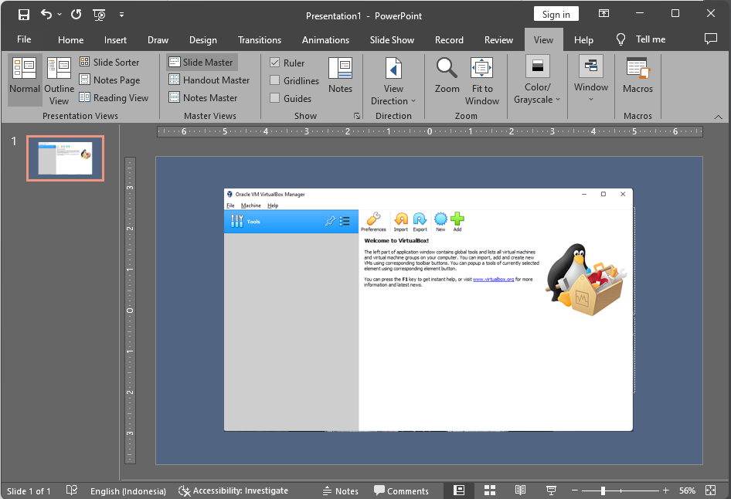  
  
Cara Menggunakan Slide Master

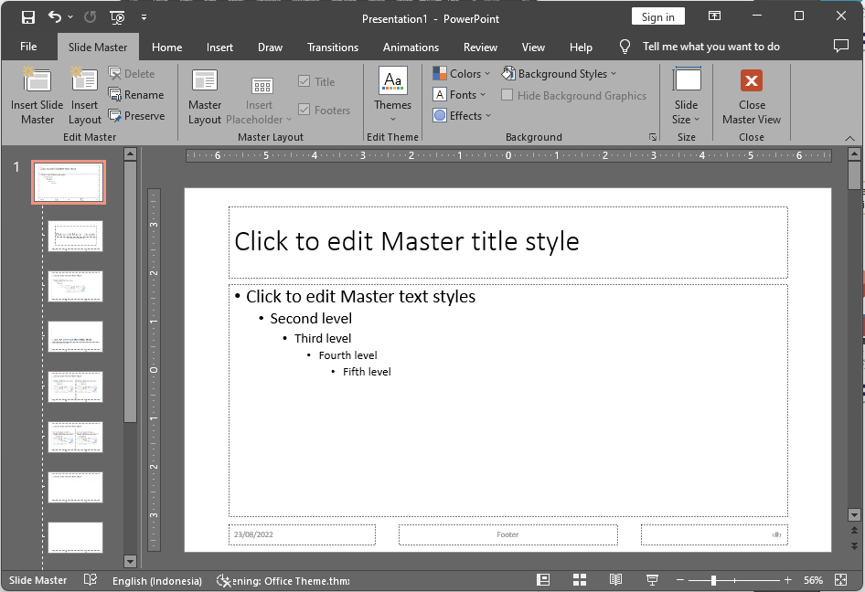*Gambar : Menjalankan slide master*

*Gambar : tampilan slide master*

2.3 Pengertian pada content slide master

* Click to edit Master title style : menekan mouse sekali untuk meletakkan judul pada pada slide master
* Click to edit Master text styles :
* Second level : Level ke 2
* Third level : Level ke 3
* Fourth level : level 4
* Fifth level : level ke 5
* Tanggal : menyisipkan tanggal
* Footer : menyisipkan text atau info pada kaki surat
* # : menyisipkan halaman

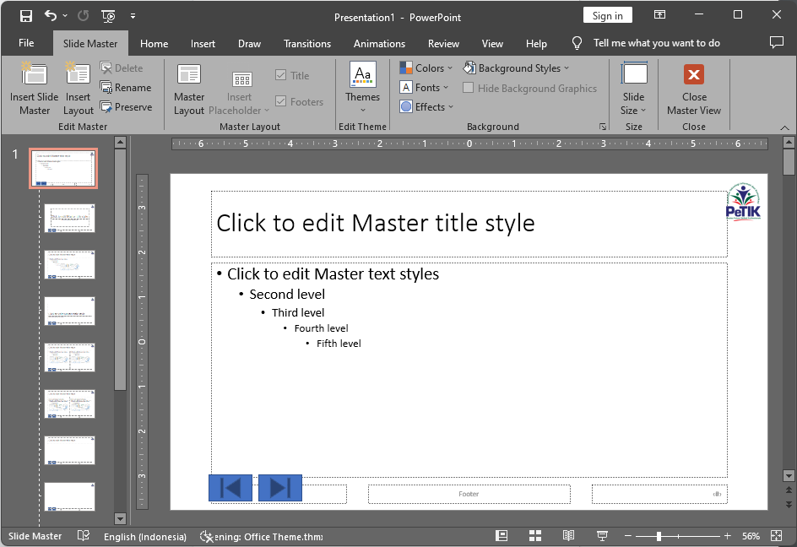Contoh Penyisipan di Slide Master

Gambar : Menyispkan Gambar

1. Menyisipkan Action Buttom
2. Menyisipkan Picture

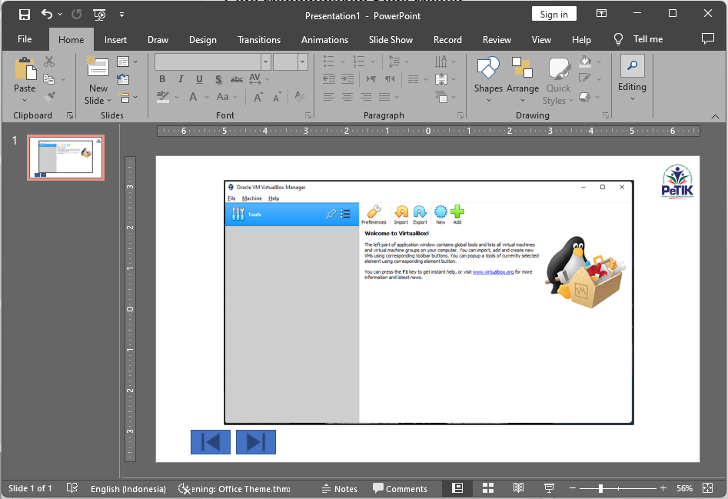Tampilan di Slide Normal

Gambar : Tampilan di slide normal Ketika sudah di buat slide master

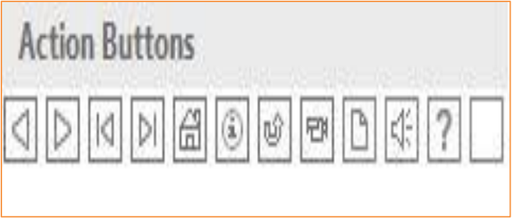Tampilan di Slide Normal

Gambar : Action Buttom

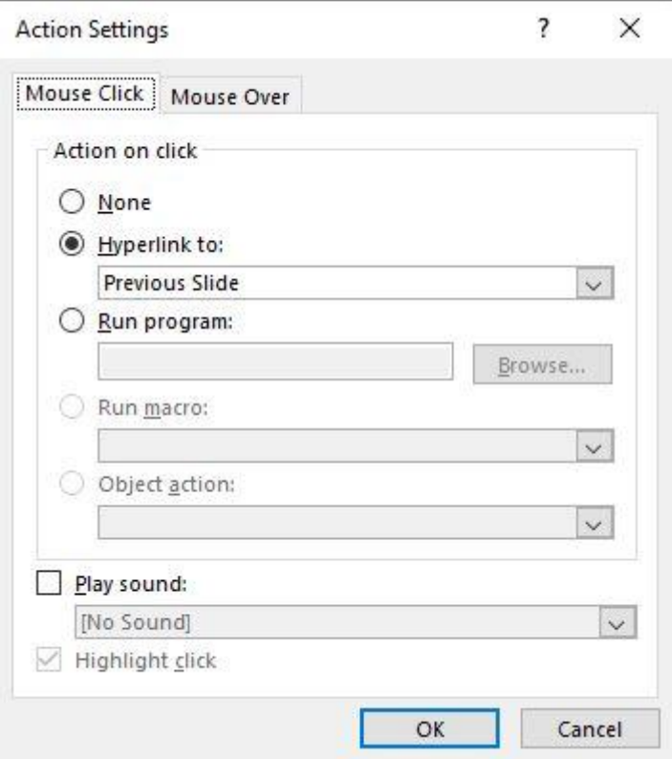Keterangan:

* Mouse click : tombol ditekan.
* Action on click : Tindakan yang dilakukan bila kita menekan tombol
* Play sound : suara yang dijalankan Ketika menekan tombol
* Mouse over : tombol disentuh (tidak ditekan

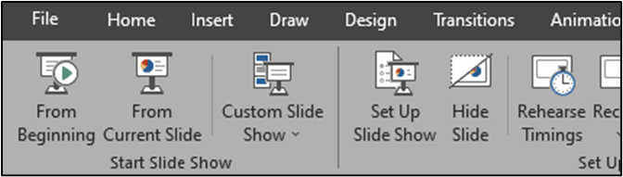Menampilkan Slide

Gambar : menampilkan slide

1. Menampilkan slide dari awal
2. Menampilkan dari slide yang aktif
3. Menampilkan secara dengan di custom

Penggunaan animasi dan elemen interaktif dalam penyajian presentasi

Menggunakan efek transisi

Efek transisi : efek yang dipunyai oleh PowerPoint dengan tugas untuk tampilan pembuka pada slide. Yang perlu dipersiapkan sebelum menggunakan transisi adalah : menyiapkan slide terlebih dahulu dan kemudian setiap slide dapat kita berikan efek tersebut. Langkahnya :

* Click slidenya
* Menu tab : transitions – kemudian pilih transisi yang diinginkan dengan cara di click

Menu transisi

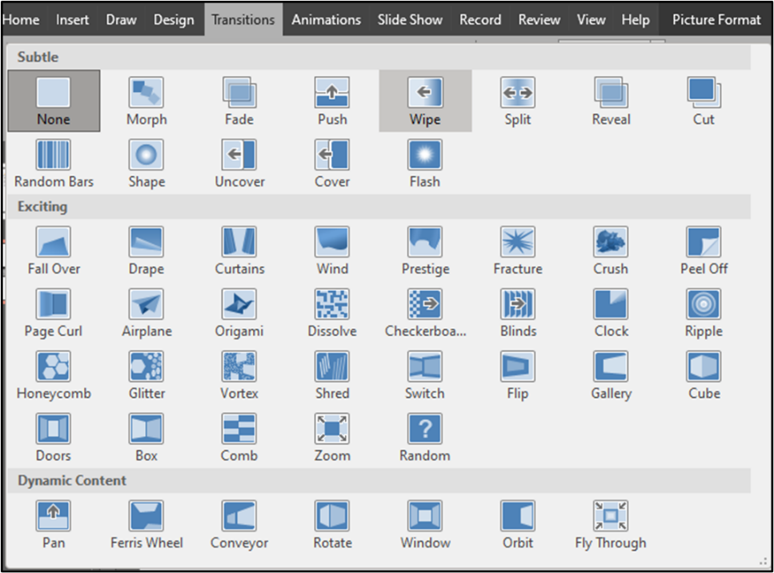

*Gambar : Menu Transisi*

Menyisipkan suara pada transisi

*Gambar : Transitions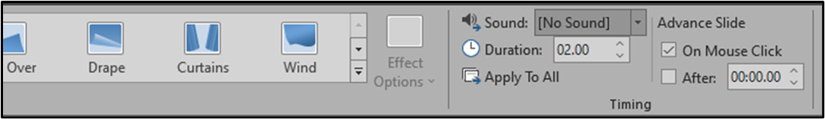*

* 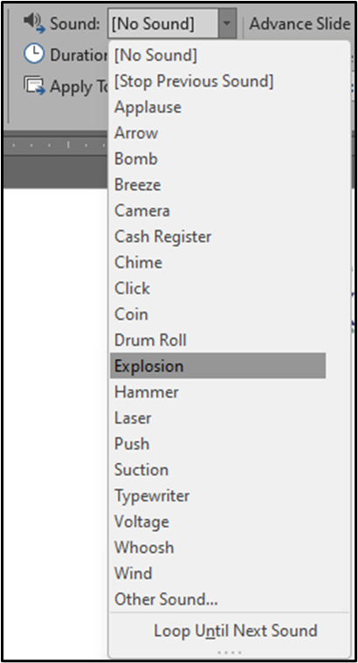Transitions : efek pembuka pada setiap slide
* Sound : suara yang diambil Ketika akan dimasukan ke transisinya
* Apply to All : menyamakan transisi ke semua slide
* Advance slide :
* On Mouse Click : Perpindahan slide dengan menekan mouse
* After : perpindahan menggunakan waktu

*Gambar :sound,duration dll*

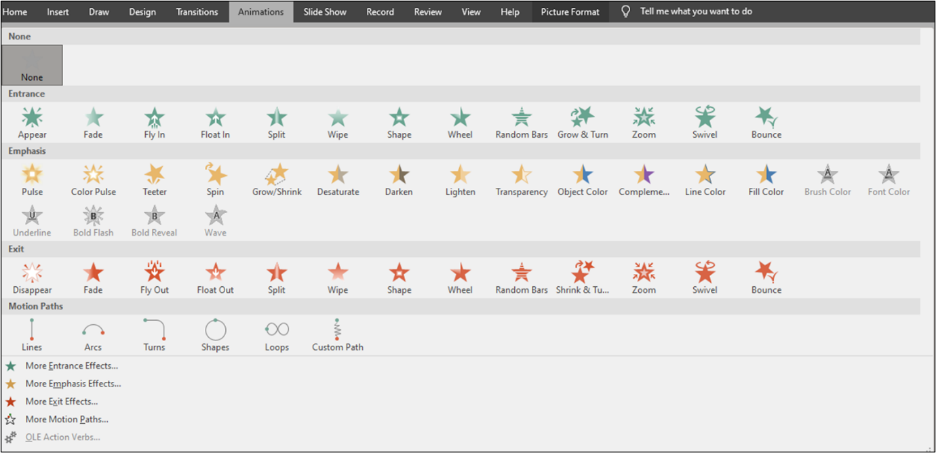Menggunakan efek transisi

*Gambar : menyisipkan animasi pada slide*

Langkah menggunakan animasi pada slide

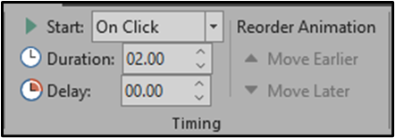

*Gambar : Pengaturan time pada animasi*

Langkah mengatur animasi :

❑ Click slide yang akan diberikan transisi

❑ Click menu transisi

❑ Pilih transisi yang akan digunakan untuk slide tersebut

❑ Kita dapat juga mengatur waktu

Menggunakan efek transisi

Animasi digunakan untuk memberikan animasi setiap objek yang ada di dalam slide, sehingga kita dapat membuat animasi yang lebih kompleks daripada hanya menggunakan animasi standar yang tersedia. Langkah menggunakan custom animasi adalah sebagai berikut :

1. Click objek yang akan diberikan animasi
2. Click menu animasi

Pilih salah satu bentuk animasinya :

* Entrance : Animasi objek pada saat objek akan ditampilkan
* Empahsis : Animasi dalam bentuk penekanan pada kata-kata atau objek
* Exit, Animasi pada saat objek akan disembunyikan atau kebalikan dari entrace
* Motion parth, pembuatan animasi dengan cara menggambar parth sehingga pergerakan objek akan mengikuti bentuk path Ketika kita gambar

Mengatur Pointer pada saat slide show

* Pada saat animations berjalan (Slide Show) kita juga dapat menampilkan Pointer dan memberikan effect yang kita inginkan untuk memberikan penekanan pada point-point yang kita bicarakan.
* Cara mengatur pointer adalah sebagai berikut:

1. Tekan F5 untuk menampilkan animasi
2. 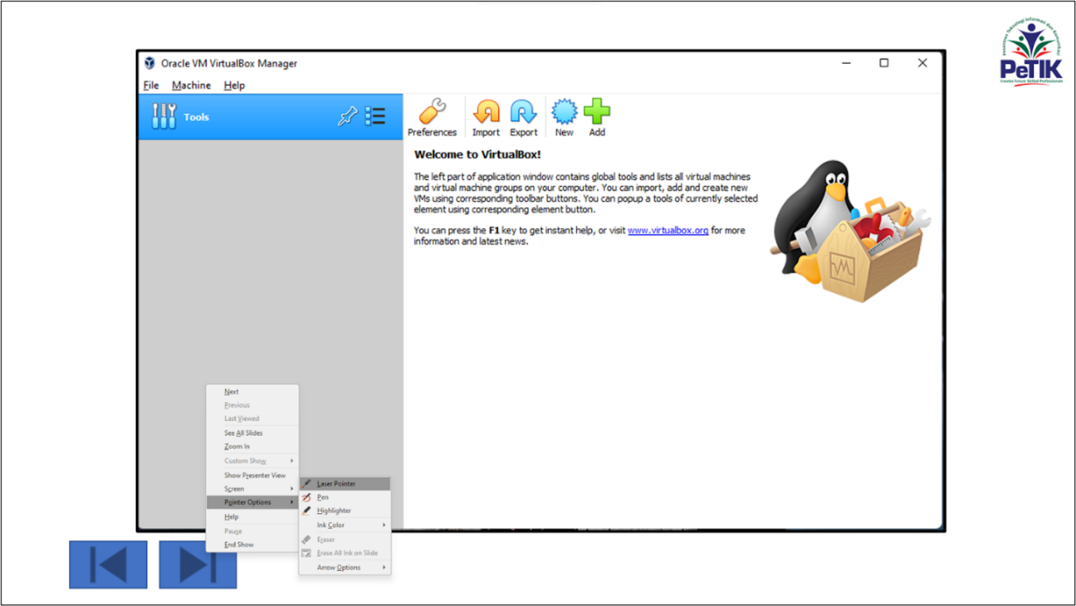Pada saat animasi berjalan (slide show) klik kanan di layar sehingga tampil seperti dibawah ini :

*Gambar : menyisipkan animasi pada slide*

1. Pilih pointer option lalu tentukan pilihan yang akan digunakan, misalnya Laser Pointer.

### 2.4 Hyperlink

Hyperlink : mengarahkan atau menghubungkan. Hyperlink dapat berupa gambar atau teks, yang jika di click maka akan mengarahkan ke situs atau slide yang menjadi target. Hal ini membantu terutama jika kita ingin memberikan penjelaskan tambahan bagi audiens. Berikut ini Langkah-Langkah untuk melakukan hyperlink di powerpoint :

* Siapkan file
* 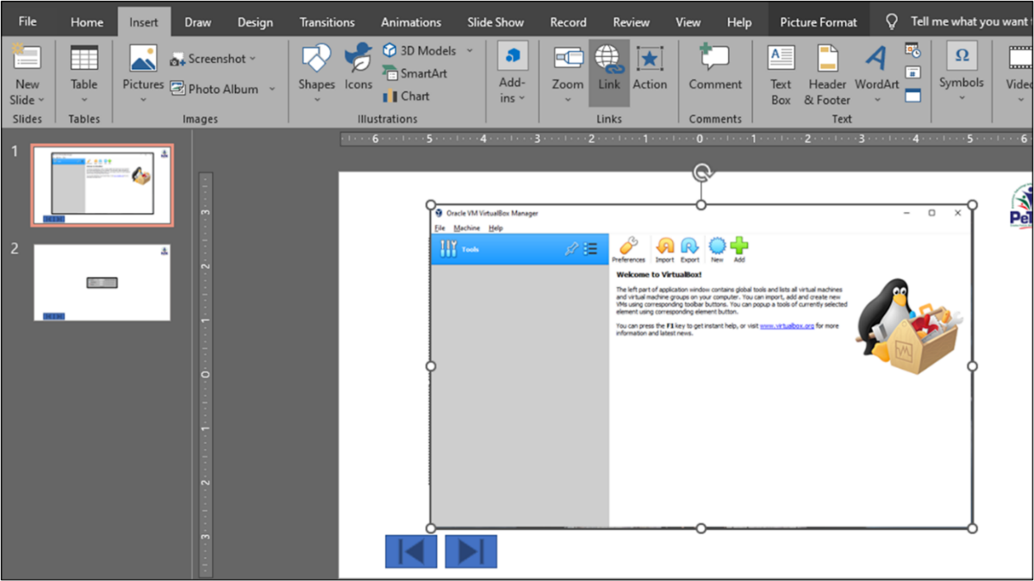Pilih bagian konten yang ingin diberikan link Tentukan bagian konten yan gingin diberikan link, yang dapat berupa teks, gambar atau shape.

*Gambar : Langkah hyperlink*

* Pilih Tab Insert Setelah di pilih bagian yang dimaksud, Langkah berikutnya : insert lalu pilih hyperlink
* Masukan linknya Setelah itu masukan akan muncul windows untuk memasukan hyperlink :
* Exiting file or web page : masukan alamat pada tulisan yang bertuliskan address
* Place this dokumen : menghubungkan antar slide

*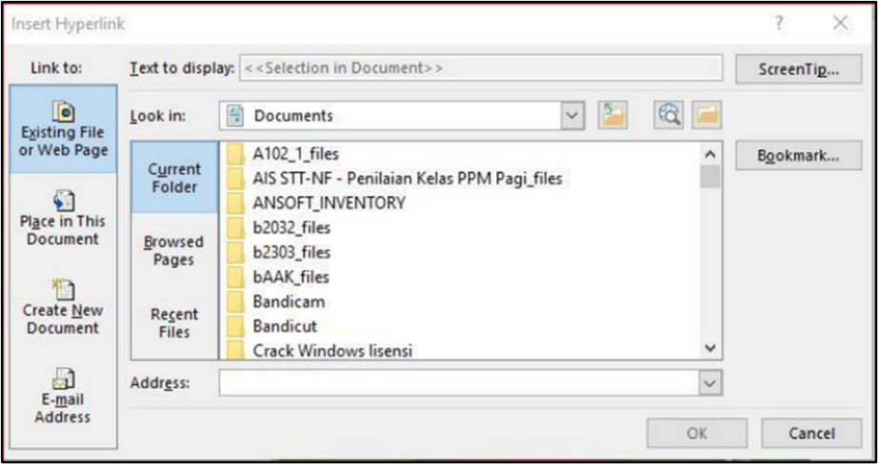Gambar : Link ke Web*

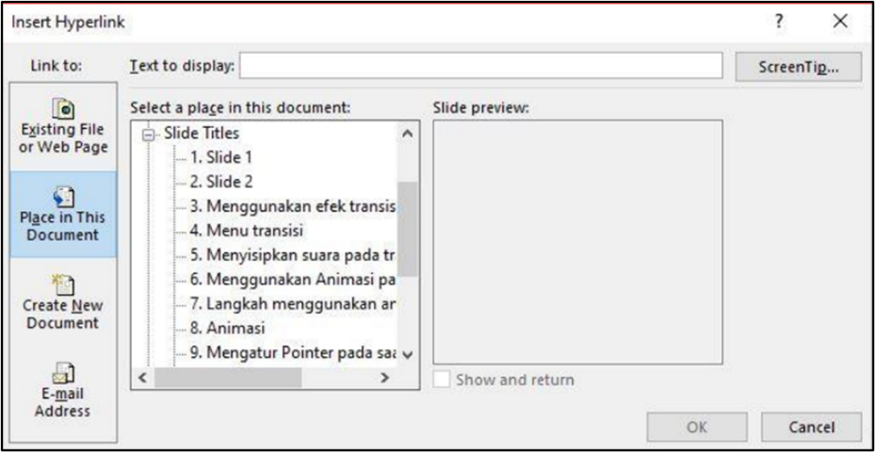

*Gambar : Link Antar Slide*

### 2.5 SMART ART

* Grafis SmartArt bisa diterapkan ke dalam berbagai jenis dan bentuk data yang kita ingin komunikasikan dengan audiens. Namun, agar SmartArt tersebut tetap cantik, kita harus memperhatikan jumlah kata dan jumlah bulet list yang kita masukkan dalam setiap slidenya. Idealnya setiap slide tidak lebih dari 6 bullet list dan setiap ballet list tidak lebih dari enam kata.
* Berikut ini adalah kegunaan Grafis SmartArt dalam menampilkan berbagai jenis dan bentuk data sehingga menjadi lebih visual. Gambar di bawah ini menunjukkan bermacam macam kegunaan SmartArt dalam mempercantik berbagai bentuk dan jenis data.

*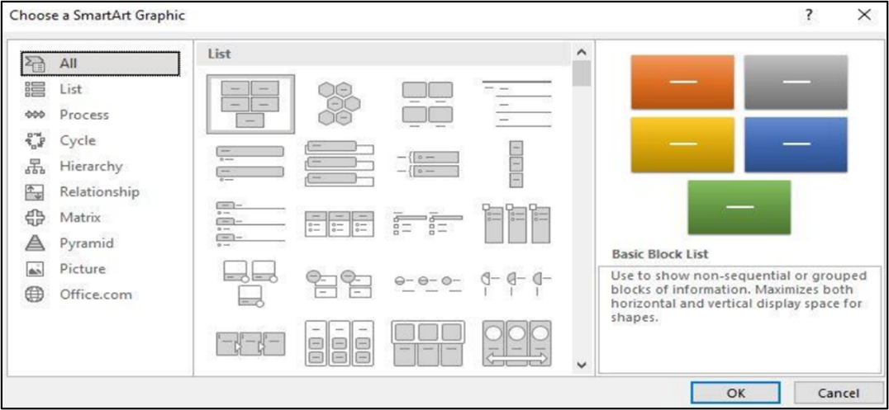Gambar : Jendela Smart Art*

Langkah menjalankan Smart Art :

* Dari Insert
* Smart Art
* Pilih smart art yang diinginkan
* Kemudian diketik kan text pada Smart Art nya

*Gambar : Langkah Menjalankan Smart Art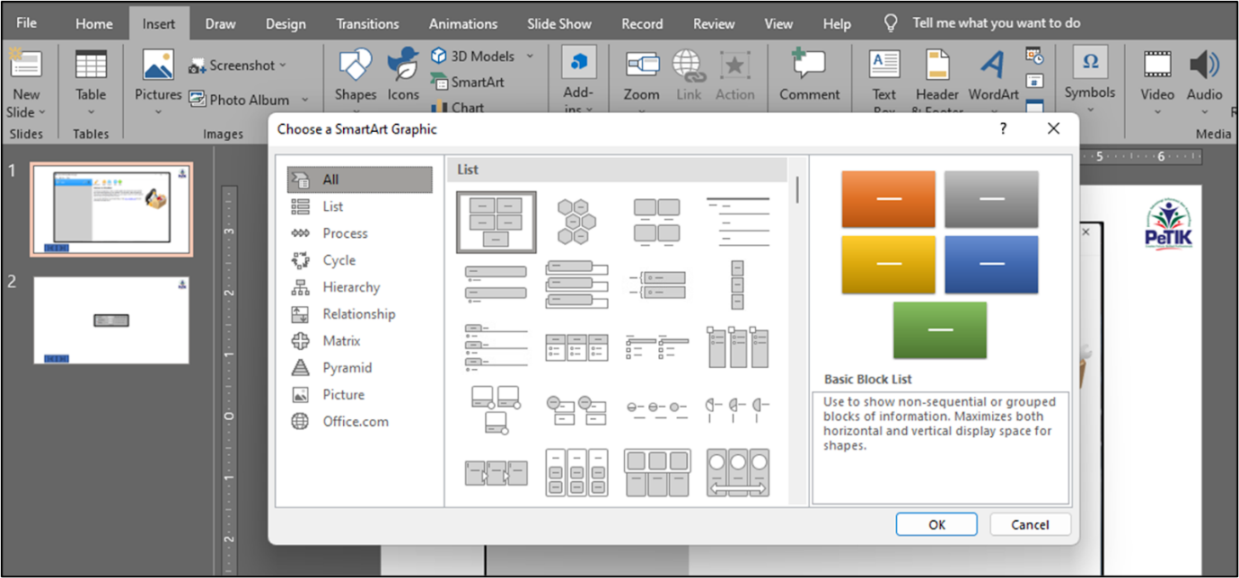*

Pencetakan dan pengubahan format file hasil pada aplikasi presentasi

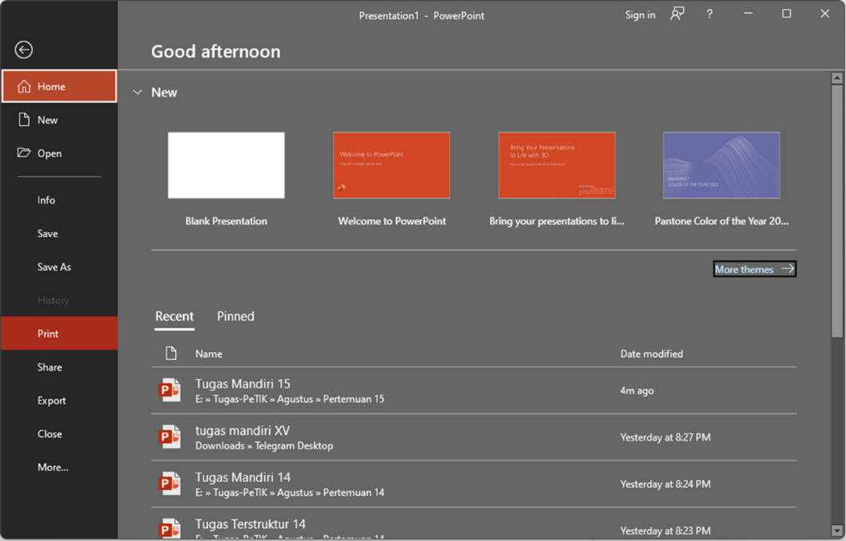Mencetak Dokumen Powerpoint

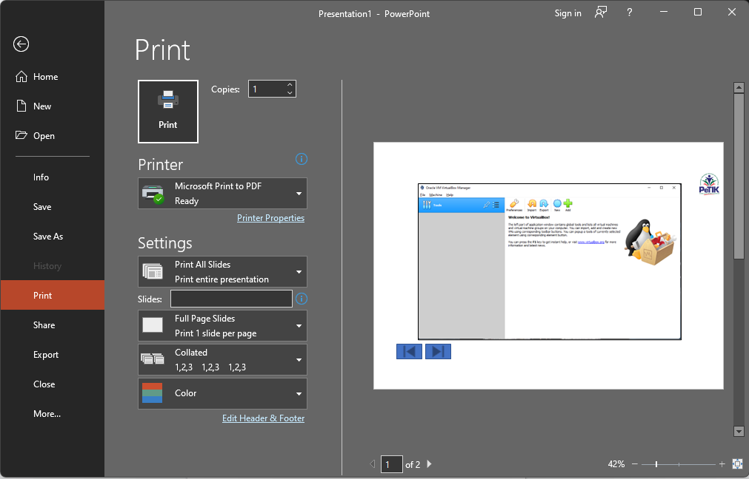Gambar : Langkah Print

Gambar : Langkah Print

Bagian – bagian Powerpoint

Berapa kali

pengeprinan

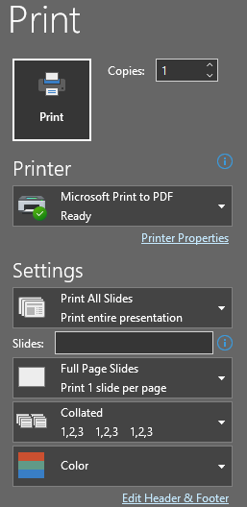

Pilihan slide

(semua ,yang

Aktif,custom)

Jenis print & ready

*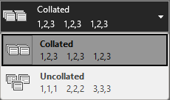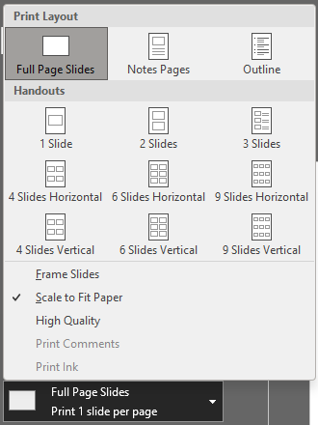Gambar : Langkah Print*

*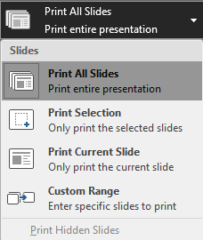Gambar : Proses urutan ngeprint*

*Gambar : sisi pengeprintan*

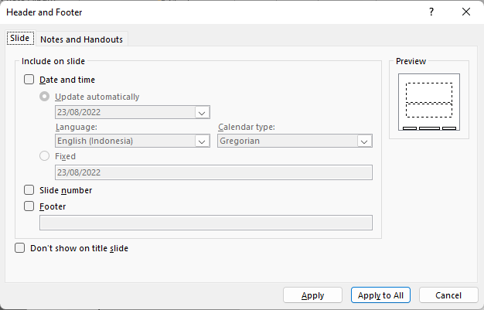Header & Footer

*Gambar : Header & Footer*

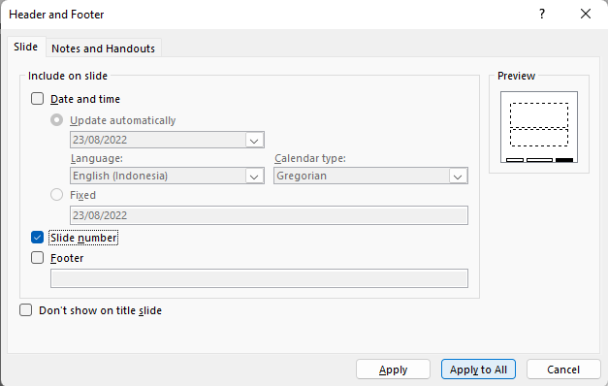

*Gambar : Header & Footer*

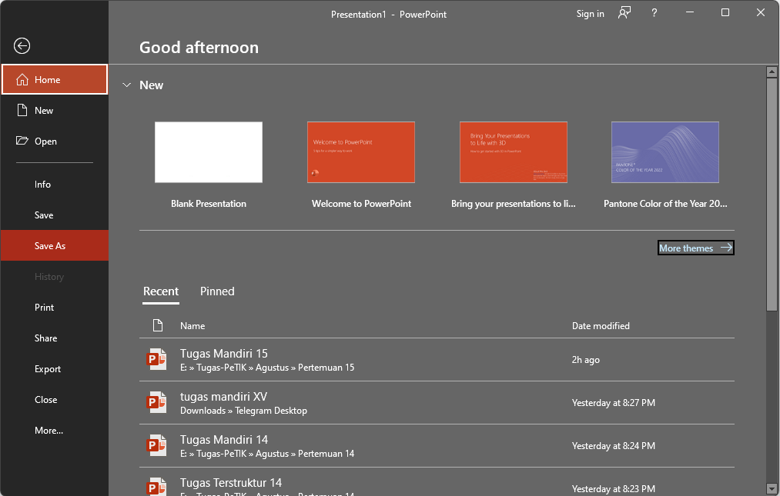Menyimpan File Powerpoint ke Bentuk PDF

*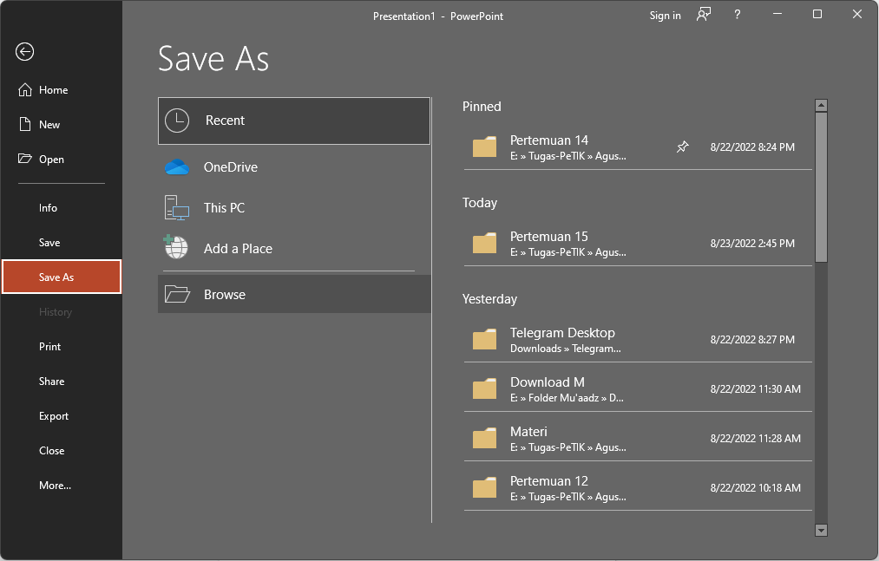Gambar : Proses Penyimpanan (save)*

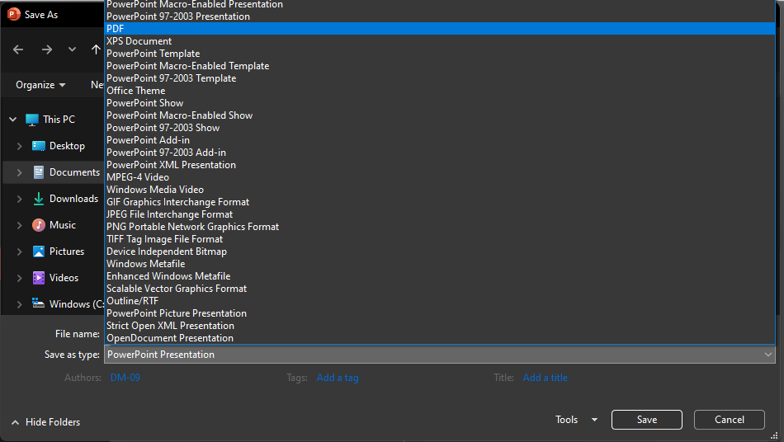*Gambar : Proses Penyimpanan (save)*

Gambar : Proses Penyimpanan (save) Pilih PDF

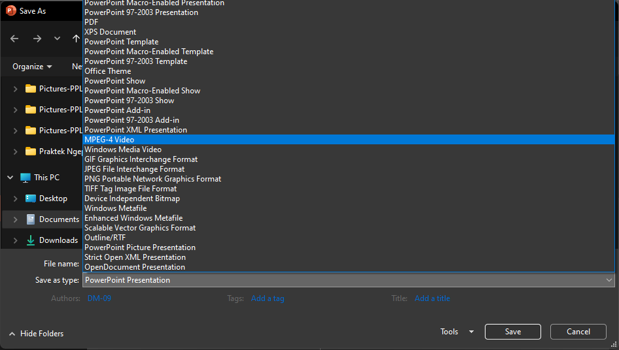Menyimpan File Powerpoint ke Bentuk Video

Gambar : Proses Penyimpanan (save)- Pilih MPEG-4 Video

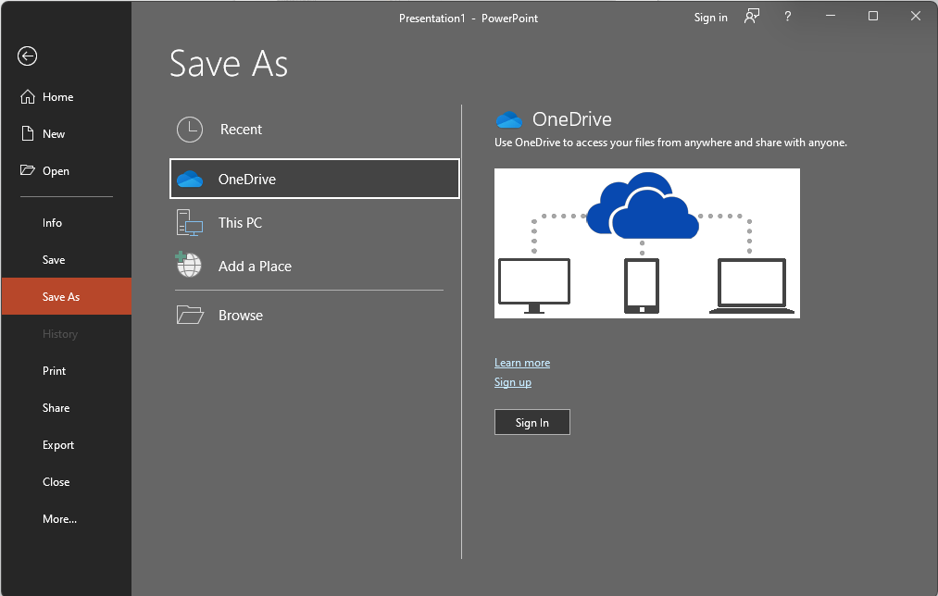Menyimpan File Powerpoint ke Cloud

Gambar : Proses Penyimpanan (save as) – One Drive

# BAB III PENUTUP

# KESIMPULAN

Microsoft Office Power Point adalah software atau perangkat lunak yang berisi paket aplikasi perkantoran. Program microsoft office ini dibuat oleh perusahaan yang sangat terkenal yaitu Microsoft, program Microsoft Office ini di rancang untuk berjalan di bawah system operasi windows dan Mac Os X. Aplikasi yang terdapat dalam program Microsoft Office antara lain adalah Microsoft Word, Microsoft Excel, Microsoft PowerPoint, Microsoft Visio, Microsoft Acces, Microsoft Outlook, Microsoft Publisher, Microsoft Info Path. Diantara semua paket aplikasi Microsoft Office yang sering digunakan adalah Microsoft Word, Microsoft Excel, Microsoft PowerPoint.

Jadi Microsoft Word, Microsoft Excel, Microsoft PowerPoint bisa membantu para pekerja dalam pembuatan dokumen maupun surat surat lainnya pada perangkat lunak

# SARAN

Diharapkan mahasiswa dapat mengetahui dan mempelajari Microsoft Office beserta penggunaannya.

Sebagai mahasiswa dengan jurusan manajemen yang akan berhadapan dengan manajemen perusahaan dituntut untuk dapat menguasai aplikasi Microsoft Office, baik Microsoft Word, Microsoft Excel, Microsoft PowerPoint.maupun aplikasi Microsoft Office lainnya.

# PENULIS

Amar Ma’ruf berasal dari Kota Madya Dumai

Moechammad Feirdaus Afriliyan berasal dari Kota Mojokerto

Abdullah Qa’id Mu’aadz berasal dari Ciawi Kota Bogor

# REFERENSI

<http://blog.unnes.ac.id/ayukwitantri/2016/02/12/pengertian-sejarah-dan-fungsi-microsoft-powerpoint-beserta-kelebihannya/>

<https://tekno.kompas.com/read/2022/02/10/14150067/mengenal-microsoft-excel-beserta-manfaat-dan-rumusnya?page=all>

<https://www.advernesia.com/blog/microsoft-word/pengertian-microsoft-word-dan-fungsinya/>



Microsoft Office Jagonya Perkantoran